Apéndice A
(Normativo)
Ejemplos de las diferentes formas y dimensiones
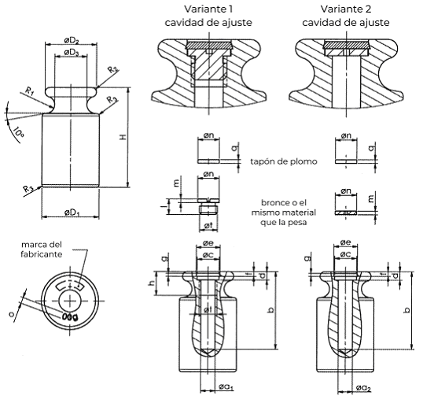
Figura A.1-Ejemplos de pesas cilíndricas.

Tabla A.1-Dimensiones (en milímetros)
Valor nominal | D₁ | D₂ | D₃ | H | R₁ | R₂ | R₃ | o | a₁ | a₂ | b | c | d | e | f | g | h | l | m | n | q | t
1 g | 6 | 5.5 | 3 | Dependiendo del material | 0.9 | 0.5 | 0.5 | 1 | 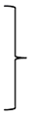 ^{Sin cavidad de ajuste}
2 g | 6 | 5.5 | 3 | Dependiendo del material | 0.9 | 0.5 | 0.5 | 1
5 g | 8 | 7 | 4.5 | Dependiendo del material | 1.25 | 0.7 | 0.5 | 1
10 g | 10 | 9 | 6 | Dependiendo del material | 1.5 | 0.8 | 0.5 | 1
20 g | 13 | 11.5 | 7.5 | Dependiendo del material | 1.8 | 1 | 0.5 | 1.5
50 g | 18 | 16 | 10 | Dependiendo del material | 2.5 | 1.5 | 1 | 2
20 g | 13 | 11.5 | 7.5 | Dependiendo del material | 1.8 | 1 | 0.5 | 1.5 | 3.5 | 3 | 18 | 5.5 | 2.5 | 6.5 | 1.5 | 1 | 9 | 5 | 1 | 5 | 1 | M4 x 0.5
50 g | 18 | 16 | 10 | Dependiendo del material | 2.5 | 1.5 | 1 | 2 | 5.5 | 4.5 | 25 | 7.5 | 3.5 | 9 | 2 | 1 | 10 | 5 | 1.5 | 7 | 1.5 | M6 x 0.5
100 g | 22 | 20 | 13 | Dependiendo del material | 3.5 | 2 | 1 | 2 | 5.5 | 4.5 | 30 | 7.5 | 3.5 | 9 | 2 | 1 | 10 | 5 | 1.5 | 7 | 1.5 | M6 x 0.5
200 g | 28 | 25 | 16 | Dependiendo del material | 4 | 2.25 | 1.5 | 3.2 | 6.9 | 7 | 40 | 10.5 | 4.5 | 12 | 2.5 | 1.5 | 15 | 8 | 2 | 10 | 2 | M8 x 1
500 g | 38 | 34 | 22 | Dependiendo del material | 5.5 | 3 | 1.5 | 3.2 | 6.9 | 7 | 50 | 10.5 | 4.5 | 12 | 2.5 | 1.5 | 15 | 8 | 2 | 10 | 2 | M8 x 1
1 kg | 48 | 43 | 27 | Dependiendo del material | 7 | 4 | 2 | 5 | 12.4 | 12 | 65 | 18.5 | 7 | 20 | 4 | 2.5 | 20 | 13 | 3 | 18 | 3 | M14 x 1.5
2 kg | 60 | 54 | 36 | Dependiendo del material | 9 | 5 | 2 | 5 | 12.4 | 12 | 80 | 18.5 | 7 | 20 | 4 | 2.5 | 20 | 13 | 3 | 18 | 3 | M14 x 1.5
5 kg | 80 | 72 | 46 | Dependiendo del material | 12 | 6.5 | 2 | 10 | 18.4 | 18 | 120 | 24.5 | 8 | 26.5 | 4 | 2.5 | 35 | 18 | 4 | 24 | 3 | M20 x 1.5
10 kg | 100 | 90 | 58 | Dependiendo del material | 15 | 8.5 | 3 | 10 | 18.4 | 18 | 160 | 24.5 | 8 | 26.5 | 4 | 2.5 | 35 | 18 | 4 | 24 | 3 | M20 x 1.5
20 kg | 128 | 112 | 74 | Dependiendo del material | 18 | 11 | 3 | 10 | 18.4 | 18 | 160 | 24.5 | 8 | 26.5 | 4 | 2.5 | 35 | 18 | 4 | 24 | 3 | M20 x 1.5

La profundidad de la cavidad de ajuste se da sólo como indicación.

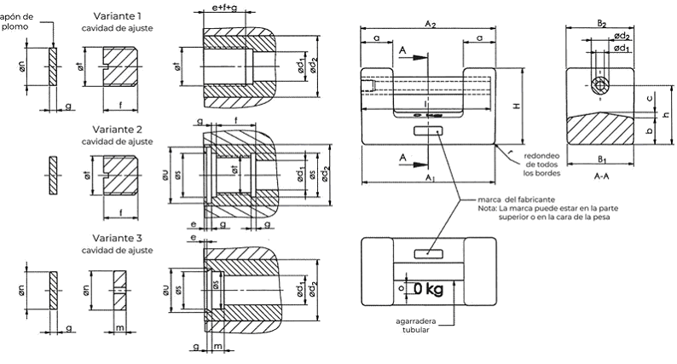
Figura A.2-Ejemplos de pesas con forma de paralelepípedo rectangular (Tipo 1)
Tabla A.2-Dimensiones (en milímetros)
Valor nominal | A₁ | A₂ | B₁ | B₂ | H | a | b | c | d₁ | d₂ | e | f | g | h | l | m | n | o | r | s | t | u
5 kg | 150 | 152 | 75 | 77 | 84 | 36 | 30 | 6 | 12 | 19 | 1 | 14 | 2 | 66 | 145 | 5 | 16 | 12 | 5 | 16.5 | M16 x 1.5 | 18
10 kg | 190 | 193 | 95 | 97 | 109 | 46 | 38 | 8 | 12 | 25 | 1 | 14 | 2 | 84 | 185 | 5 | 16 | 16 | 6 | 16.5 | M16 x 1.5 | 18
20 kg | 230 | 234 | 115 | 117 | 139 | 61 | 52 | 12 | 24 | 29 | 2 | 21 | 3 | 109 | 220 | 8 | 27 | 27 | 8 | 27.5 | M27 x 1.5 | 30
50 kg | 310 | 314 | 155 | 157 | 192 | 83 | 74 | 16 | 24 | 40 | 2 | 21 | 3 | 152 | 300 | 8 | 27 | 27 | 10 | 27.5 | M27 x 1.5 | 30
Se pueden invertir las dimensiones A y A’ así como B y B’.
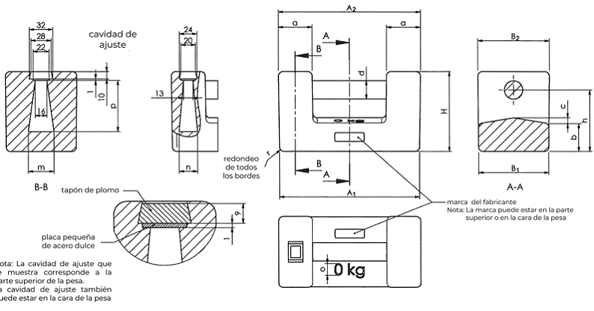
Figura A.3-Ejemplos de pesas con forma de paralelepípedo rectangular (Tipo 2)
Tabla A.3 - De dimensiones (en milímetros)
Valor nominal | A₁ | A₂ | B₁ | B₂ | H | a | b | c | d | h | m | n | o | p | r
5 kg | 150 | 152 | 75 | 77 | 84 | 36 | 30 | 6 | 19 | 66 | 16 | 13 | 12 | 55 | 5
10 kg | 190 | 193 | 95 | 97 | 109 | 46 | 38 | 8 | 25 | 84 | 35 | 25 | 16 | 70 | 6
20 kg | 230 | 234 | 115 | 117 | 139 | 61 | 52 | 12 | 29 | 109 | 50 | 30 | 20 | 95 | 8
50 kg | 310 | 314 | 155 | 157 | 192 | 83 | 74 | 16 | 40 | 152 | 70 | 40 | 25 | 148 | 10
Se pueden invertir las dimensiones A y A’ así como B y B’. Se dan las dimensiones internas m, n y p de las cavidades de ajuste sólo como indicación.

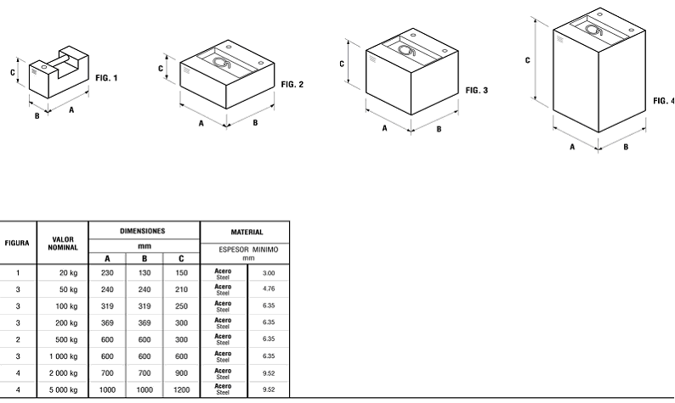
Figura A.4 - Ejemplos de pesas de clases M de 50 kg a 5 000 kg
Apéndice B
(Normativo)
Procedimientos de pruebas para las pesas
B.1 Introducción
Este Apéndice B (Normativo) presenta métodos aceptados para determinar las propiedades seleccionadas de las pesas. Estos métodos aplican para pesas individuales o juegos de pesas.
B.1.1 Los reportes de las pruebas deben indicar claramente el método por el cual la prueba fue realizada. Se puede hacer referencia a los métodos contenidos en este Apéndice B mediante su respectivo número de sección. Si son usados otros métodos, entonces la validación de los métodos debe ser sustentada con la documentación correspondiente.
B.1.2 El término “masa convencional” es usado en todo el documento, excepto en la sección de densidad donde se usa el término de “masa real” (Ver 3.11).
B.2 Secuencia de las pruebas
Las evaluaciones preliminares y las pruebas deben hacerse en el siguiente orden (si aplica):
a) Revisión documental e inspección visual de acuerdo a la lista de verificación (realizar en un formato del informe de medición).
b) Limpieza de pesas (B.4).
c) Rugosidad superficial (B.5).
d) Magnetismo (B.6)
e) Densidad (B.7).
NOTA 1: La limpieza debe repetirse después de la medición de densidad si el líquido usado en el sistema de densidad no era agua (otros fluidos usados típicamente (por ejemplo fluorocarburos) dejan un residuo que debe ser removido con un solvente como el alcohol).
f) Medición de la masa convencional (Ver Apéndice C)
B.3 Revisión documental e inspección visual
B.3.1 Revisión documental
Revisar la documentación que se presenta, para determinar si es adecuada y correcta, de acuerdo a 17.1, incluyendo fotografías necesarias, dibujos, especificaciones técnicas relevantes, etc.
B.3.2 Comparar construcción con la documentación presentada
Examinar la apariencia física de las pesas y el estuche de las pesas para asegurar el cumplimiento con la documentación (de acuerdo con 8, 9, 10, 16 y 17 de esta Norma).
B3.3 Revisión inicial
B.3.3.1 Características metrológicas
Anotar las características metrológicas de acuerdo con el formato del informe de medición apropiado a cada prueba realizada en los subsecuentes numerales o incisos.
B.3.3.2 Marcado y Marcas de control (de acuerdo a los capítulos 15 y 18 de esta Norma)
Revisar las marcas de acuerdo con el formato del informe de medición.
B.4 Limpieza de pesas
B.4.1 Es importante limpiar las pesas antes de cualquier medición, porque el proceso de limpieza puede cambiar la masa de la pesa. No se permite que la limpieza remueva una cantidad significativa del material de la pesa. Las pesas deben ser manipuladas y almacenadas de forma que permanezcan limpias. Antes de la calibración, el polvo y partículas extrañas deben ser removidos. Se debe tener cuidado de no alterar las propiedades de la superficie de la pesa (es decir rayar la pesa).
Si una pesa contiene cantidades significativas de suciedad, que no se pueden remover por los métodos antes mencionados, se puede limpiar la pesa o alguna parte de la pesa con alcohol, agua destilada u otros solventes. Las pesas con cavidades internas de ajuste normalmente no deben sumergirse en el solvente para evitar la posibilidad que el fluido penetre en la apertura. Si es necesario monitorear la estabilidad de la pesa en uso, la masa de la pesa, si es posible, debe ser determinada antes de la limpieza.
B.4.2 Después que las pesas son limpiadas con solventes, deben ser estabilizadas durante los tiempos dados en la Tabla B.1.
Tabla B.1-Tiempo de estabilización después de la limpieza
Clase de pesa | E₁ | E₂ | F₁ | F₂ a M₃
Después de la limpieza con alcohol | 7-10 días | 3-6 días | 1-2 días | 1 hora
Después de la limpieza con agua destilada | 4- 6 días | 2-3 días | 1 día | 1 horas

B.4.3 Estabilización térmica
Antes de realizar cualquier prueba de calibración, las pesas necesitan ser aclimatadas a las condiciones ambientales de los laboratorios. En particular, pesas de clases E₁, E₂ y F₁ deben estar próximas a la temperatura del área de pesaje.
B.4.3.1 Las temperaturas de estabilización mínimas obligatorias (dependiendo del tamaño de la pesa, la clase de la pesa y la diferencia entre la temperatura inicial de las pesas y la temperatura del laboratorio) son mostradas en la Tabla B.2. Como guía práctica un periodo de espera de 24 horas es recomendado.
Tabla B.2-Estabilización térmica en horas (Ver 21.12)
 | Valor nominal | Clase E₁ | Clase E₂ | Clase F₁ | Clase F₂
± 20 °C | 1 000, 2 000 y 5 000 kg | - | - | 79 | 5
± 20 °C | 100, 200 y 500 kg | - | 70 | 33 | 4
± 20 °C | 10, 20 y 50 kg | 45 | 27 | 12 | 3
± 20 °C | 1, 2 y 5 kg | 18 | 12 | 6 | 2
± 20 °C | 100, 200 y 500 g | 8 | 5 | 3 | 1
± 20 °C | 10, 20 y 50 g | 2 | 2 | 1 | 1
± 20 °C | < 10 g | 1 |  |  | 0.5
± 5 °C | 1 000, 2 000 y 5 000 kg | - | - | 1 | 1
± 5 °C | 100, 200 y 500 kg | - | 40 | 2 | 1
± 5 °C | 10, 20 y 50 kg | 36 | 18 | 4 | 1
± 5 °C | 1, 2 y 5 kg | 15 | 8 | 3 | 1
± 5 °C | 100, 200 y 500 g | 6 | 4 | 2 | 0.5
± 5 °C | 10, 20 y 50 g | 2 | 1 | 1 | 0.5
± 5 °C | < 10 g | 0.5
± 2 °C | 1 000, 2 000 y 5 000 kg | - | - | 1 | 0.5
± 2 °C | 100, 200 y 500 kg | - | 16 | 1 | 0.5
± 2 °C | 10, 20 y 50 kg | 27 | 10 | 1 | 0.5
± 2 °C | 1, 2 y 5 kg | 12 | 5 | 1 | 0.5
± 2 °C | 100, 200 y 500 g | 5 | 3 | 1 | 0.5
± 2 °C | <100 g | 2 | 1 |  | 0.5
± 0.5 °C | 1 000, 2 000 y 5 000 kg | - | - | - | -
± 0.5 °C | 100, 200 y 500 kg | - | 1 | 0.5 | 0.5
± 0.5 °C | 10, 20 y 50 kg | 11 | 1 | 0.5 | 0.5
± 0.5 °C | 1, 2 y 5 kg | 7 | 1 | 0.5 | 0.5
± 0.5 °C | 100, 200 y 500 g | 3 | 1 | 0.5 | 0.5
± 0.5 °C | <100 g | 1 | 0.5
= Diferencia inicial entre la temperatura de la pesa y la temperatura del laboratorio.
B.5 Rugosidad superficial
B.5.1 Introducción
La estabilidad de la masa de una pesa es altamente dependiente de la estructura superficial de la pesa. Una pesa con una superficie lisa se espera sea más estable que una pesa de superficie rugosa, aunque otras cosas sean iguales. Es importante que la superficie de la pesa este limpia cuando se evalúa la rugosidad de la superficie.
B.5.1.1 Para pesas nuevas sin ralladuras visibles, la rugosidad superficial puede cuantificarse de manera bien definida. Para superficies con muchas ralladuras es más difícil. En metrología dimensional, la rugosidad superficial se distingue claramente de los defectos de superficie, tales como las ralladuras. Sin embargo las ralladuras acumulan suciedad si la pesa es expuesta a ésta, así que se debe evaluar la cantidad de ralladuras paralelamente a la rugosidad de la parte no rallada de la superficie. La evaluación de la rugosidad superficial aplica sólo para pesas de clase E y F mayores o iguales a 1 g.
B.5.2 Evaluación general
La evaluación de la rugosidad de una pesa se realiza primeramente por una inspección visual. Sin embargo para pesas de clases E y F la evaluación también debe realizarse con una muestra de patrón de rugosidad (CS), usando un instrumento palpador (SI) u otro instrumento convencional.
Advertencia: el uso del instrumento palpador puede dañar o rallar la superficie de la pesa.
La rugosidad de una superficie puede ser caracterizada por un número de diferentes parámetros de rugosidad. Cada parámetro define una característica de la superficie, lo cual es importante para una función específica de la superficie.
B.5.2.1 Muestra patrón (método CS)
Si el valor actual de la rugosidad superficial no se necesita, pero sólo tiene que confirmar cierta especificación, la superficie puede ser comparada visualmente con una muestra patrón de rugosidad. Como una muestra patrón consiste de un arreglo de secciones superficiales de creciente rugosidad especificada. La muestra se considera certificada, si ha sido calibrada por un laboratorio acreditado y si está acompañado por un certificado. El certificado debe incluir el parámetro de rugosidad R_{z} o R_{a}. La superficie de la muestra patrón debe tener una capa similar y debe producirse por métodos similares de maquinado que la superficie de la pesa. Dado que las pesas tienen superficies planas y también cilíndricas, dos juegos de patrones debe usarse, uno con superficies planas y otro con superficies cilíndricas.
B.5.2.2 Instrumento palpador (Método SI)
Un instrumento palpador convencionalmente mide la rugosidad de la superficie. Con este instrumento, un palpador filoso se desplaza muy suavemente a lo largo de una línea sobre la superficie y el movimiento vertical del palpador se registra como una función de la posición a lo largo de la línea. De esta forma un perfil de la superficie se registra.
Advertencia: El uso del instrumento palpador puede dañar o rallar la superficie de la pesa.
B.5.2.3 Otros instrumentos
Existen otros instrumentos distintos a los instrumentos tradicionales para mediciones de rugosidad, tales como medición de luz difusa [12].
B.5.3 Procedimientos de prueba
B.5.3.1 Inspección visual (pesas de clases E, F y M)
B.5.3.1.1 Equipo
a) Un laboratorio bien iluminado.
b) Guantes de laboratorio.
c) Paños libres de pelusa.
B.5.3.1.2 Procedimiento de medición
B.5.3.1.2.1 Pesas nuevas
a) Para todas las clases, inspeccionar visualmente todas las pesas:
1) Observar cualquier “golpe” o abolladura en la superficie o ralladuras profundas.
2) La superficie debe estar lisa (Ver 13.1.1).
3) Los bordes deben ser redondeados.
4) Para pesas de 1 g a 10 kg no se admite que la superficie de las pesas sea porosa.
b) Para pesas de clase E y F la inspección visual de la superficie de la pesa:
1) No se admite que la superficie sea porosa (Ver 13.1.2).
2) La superficie debe ser brillante.
c) Para pesas cilíndricas de clase M de 1 g a 50 kg, la superficie de la pesa debe ser lisa y no porosa.
d) Para pesas paralelepípedas rectangulares de clase M (5 kg, 10 kg, 20 kg, y 50 kg) el acabado superficial debe ser como el del hierro fundido gris (Ver 13.1.3). La superficie puede ser cubierta con materiales adecuados para dar protección contra la corrosión volviendo la superficie impermeable (Ver 10.4.1)
e) Para pesas de clase M mayores o iguales a 50 kg, la superficie puede ser cubierta con materiales adecuados para dar protección contra la corrosión volviendo la superficie impermeable. Este recubrimiento debe soportar golpes y otras condiciones ambientales (Ver 10.5.1).
B.5.3.1.2.2 Pesas usadas
Adicionalmente de B.5.3.1.2.1, inspeccionar la superficie de la pesa por huellas de uso como sigue.
Inspeccionar visualmente la superficie de la pesa. Las pesas usadas normalmente tendrán rayones, particularmente en la superficie del botón:
1) Si el número y la profundidad de las rayaduras es compatible con una estabilidad adecuada de la pesa, la pesa puede ser aceptada.
2) Durante la evaluación de la rugosidad superficial, rayaduras individuales y otros defectos no se deben tomar en cuenta.
3) Si las rayaduras son muy numerosas para evaluar la rugosidad superficial, se debe rechazar la pesa.
B.5.3.1.3 Reporte de resultados
Registrar la evaluación en el formato del informe de medición correspondiente a esta prueba, indicando “inspección visual” como el método de evaluación.
B.5.3.2 Muestra patrón de rugosidad (método CS) (clase de pesas E y F)
La rugosidad de la superficie puede ser comparada visualmente con muestras patrón de rugosidad.
B.5.3.2.1 Equipo
a) Una muestra patrón de rugosidad (Ver B.5.2.1).
b) Un laboratorio bien iluminado.
c) Guantes de laboratorio.
d) Paños libres de pelusa.
B.5.3.2.2 Procedimiento de medición
a) Limpiar la superficie de la muestra patrón de rugosidad con un paño libre de pelusa sumergido en alcohol. Si la superficie de la pesa no parece limpia, se debe limpiar también.
NOTA 2: La limpieza puede cambiar la masa de la pesa significativamente. Ver B.4 en limpieza de pesas.
b) Sostener la pesa contra una sección de la muestra patrón de rugosidad, con capas de las dos superficies en paralelo.
c) Observar simultáneamente las dos superficies desde diferentes ángulos.
d) Evaluar si la rugosidad de la pesa parece menor o mayor a la sección particular de la muestra patrón de rugosidad.
e) Repetir con diferentes muestras contra la muestra patrón y determinar el límite superior.
B.5.3.2.3 Reporte de resultados
Registrar los valores de R_{a} y R_{z} que más se parezcan a la pesa bajo prueba usando el formato del informe de medición, indicando “CS” como el método de evaluación. No son necesarias otras mediciones de rugosidad, si la evaluación visual indica claramente que la rugosidad R_{z} o R_{a}, de la superficie de la pesa es menor al valor máximo especificado en 13.1.2. Si hay duda, se debe medir la rugosidad R_{z} o R_{a} con un instrumento palpador.
B.5.3.3 Medición de la rugosidad usando un instrumento palpador (método SI) (clase de pesas E y F)
Esta sección se aplica sólo a pesas a las que no se pueden evaluar el cumplimiento del requisito referente a la rugosidad superficial mediante la verificación visual sin generar duda. Antes de usar el instrumento palpador, éste se debe calibrar utilizando muestras de calibración certificadas de acuerdo a ISO 5436-2:2012 [21.14]. Otros instrumentos pueden usarse únicamente si la trazabilidad a la unidad de longitud está documentada.
B.5.3.3.1 Equipo
a) Instrumento palpador definido en ISO 3274:1996 [21.15].
b) Guantes de laboratorio.
B.5.3.3.2 Procedimiento de medición (de acuerdo con ISO 4288:1996 [21.16])
a) Realizar por lo menos 6 mediciones.
1) 2 en la superficie plana.
2) 4 en la superficie cilíndrica.
b) No incluir rayaduras u otros defectos superficiales en los perfiles trazados.
c) Todos los valores medidos de la rugosidad superficial R_{z} o R_{a}, deben ser menores que el valor máximo especificado en la Tabla 7 en 13.1.2.
B.5.3.3.3 Reporte de resultados
Registrar los valores de R_{a} y R_{z} que más se parezcan a la pesa bajo prueba usando el formato del informe de medición, indicando “SI” como el método de evaluación.
B.6 Magnetismo
B.6.1 Introducción
Las fuerzas magnéticas pueden afectar adversamente el proceso de pesada, sin una investigación sistemática, estas fuerzas espurias no pueden distinguirse de la fuerza gravitacional en la determinación de masa. Las fuerzas magnéticas pueden surgir de la interacción mutua de dos pesas patrón, así como de: un patrón de masa, el comparador de masa usado para el pesaje y objetos magnéticos cercanos.
B.6.1.1 Consideraciones Generales
Las propiedades magnéticas (magnetización y susceptibilidad) del patrón de masa deben ser determinadas antes de la calibración de masa (Ver Apéndice C), para asegurar que la interacción magnética sea despreciable. Una pesa que falle la prueba de magnetismo no se permite que sea calibrada.
B.6.1.1.1 No es necesario medir las propiedades magnéticas de pesas hechas de aluminio, puesto que es conocido que no son magnéticas y tienen una susceptibilidad magnética , mucho menor a 0.01. Adicionalmente para pesas pequeñas (< 2 g) y para clases de exactitud inferior (F1 e inferiores, < 20 g), es suficiente referenciar las especificaciones del fabricante de las propiedades magnéticas del material usado para hacer las pesas (Ver B.6.3).
B.6.1.1.2 Algunas pesas de clase M son hechas de hierro fundido o aleaciones simples de acero. Por lo tanto, las pesas de clase M tienen con mayor frecuencia que para las clase E y F errores relativos grandes debidos a la interacción magnética entre las pesas y el instrumento para pesar. Todos los metales tienen cierta susceptibilidad magnética. Sin embargo las aleaciones que contienen impurezas magnéticas tendrán una mayor susceptibilidad y pueden magnetizarse.
NOTA 3: Las fuerzas magnéticas de las paredes verticales de las pesas no son consideradas en esta edición.
B.6.1.2 Visión general de los procedimientos de prueba
Las secciones B.6.2 a B.6.6 describen dos métodos aceptados para las determinación de la magnetización de las pesas (B.6.2 y B.6.4) y cuatro métodos aceptados para la determinación de la susceptibilidad magnética (B.6.3, B.6.4, B.6.5 y B.6.6), incluyendo la fórmula para el cálculo de la magnetización y la susceptibilidad magnética. Los límites para la magnetización permanente y la susceptibilidad magnética están dados en 11.1 y 11.2. Los métodos recomendados para las distintas clases de exactitud y masas nominales son mostrados en las Tablas B.3(a), B.3(b) y B.3(c). También se pueden utilizar métodos alternativos siempre que se justifique su validez con la documentación apropiada que debe anexarse al reporte de la prueba.
NOTA 4: Una caracterización completa de la magnetización de la pesa es técnicamente impráctica. Los métodos que se presentan se basan en aproximaciones que han resultado ser útiles. En caso de que los resultados de los métodos presentados sean inconsistentes, el orden de preferencia es: B.6.4 (susceptómetro), B.6.2 (sonda de Hall) y B.6.2 (método de Fluxgate).
B.6.2 Método para determinar la magnetización permanente, Gaussímetro
La magnetización permanente de una pesa puede ser estimada a partir de la medición, con un Gaussímetro, del campo magnético cercano a la pesa. Este método puede utilizarse con todas las clases de exactitud listadas en la Tabla B.3(c).
B.6.2.1 Consideraciones generales
a) En el cuarto donde se va a realizar la prueba se debe verificar la dirección del campo magnético del ambiente utilizando un Gaussímetro antes de comenzar la prueba. La prueba debe ser llevada a cabo en un área libre de objetos ferromagnéticos. El operador no admisible traer o portar objetos ferrosos.
b) Medir el campo magnético debido a la pesa con un sensor Hall por ejemplo (instrumento preferente), o magnetómetro de saturación (fluxgate). No se acepta que sea utilizado un magnetómetro de saturación (fluxgate) para pesas menores a 100 g. Alinear la sonda de tal manera que su eje sensible sea perpendicular a la superficie de la pesa.
c) La medición debe ser tomada en la dirección donde la inducción magnética del ambiente este cercana a cero.
d) Alternativamente, el valor de inducción del ambiente debe ser restado al valor de inducción cuando la pesa está presente.
B.6.2.2 Equipo
a) Gaussímetro, por ejemplo un sensor Hall o un magnetómetro de saturación (fluxgate).
b) Herramientas para la manipulación de las pesas (por ejemplo: Guantes de laboratorio, paños libres de pelusa, pinzas de laboratorio).
c) Un Laboratorio bien iluminado.
B.6.2.3 Procedimiento de medición
a) Poner a cero el indicador.
b) Colocar la sonda sobre una superficie no magnética.
c) Tomar una lectura del campo magnético con una orientación particular de la sonda. Este valor es una medición del campo magnético del ambiente. Esta lectura se restará a cualquier lectura siguiente tomada sobre o cerca de la pesa.
d) Colocar la pesa sobre el sensor mientras se mantiene la orientación de la sonda. El centro de la base de la pesa se debe colocar sobre el sensor. Verificar si la magnetización es homogénea moviendo la pesa del centro al borde de la base y observar los cambios en la lectura. Si ésta no reduce ligeramente, la pesa puede estar magnetizada de manera no homogénea.
e) Si la pesa está magnetizada homogéneamente, las mediciones pueden llevarse a cabo en el centro de la base, cercano a la superficie de la pesa, sin hacer contacto y conforme con las especificaciones del Gaussímetro
NOTA 5: En el caso de algunas sondas, por ejemplo magnetómetro de saturación (fluxgate), el sensor se encuentra a una distancia del extremo de la sonda [16]. Esto generalmente conduce a menores magnitudes de la intensidad de campo que las obtenidas con un sensor Hall colocado lo más cerca posible de la pesa. Si la pesa no está magnetizada homogéneamente, las mediciones pueden realizarse a lo largo del eje central de la pesa a una distancia de la superficie de al menos la mitad del diámetro de una pesa cilíndrica o de al menos la mitad de la mayor dimensión de un pesa rectangular. Las lecturas de la sonda deben ser corregidas mediante la fórmula dada más abajo.
f) Leer la indicación (la cual puede estar en mT). Anótese en µT.
g) Invertir la pesa para medir la parte superior (sólo para pesas con la parte superior plana), después repetir los pasos anteriores d-f.
h) Corregir la lectura de la sonda y estimar la polarización, ₀M, utilizando la siguiente ecuación:
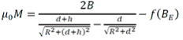 | (B.6.2-1)
Para pesas de clase M con:
(B.6.2-2)

Y para pesas de clase E y F con:
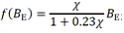 | (B.6.2-3)

Dónde:
= es la lectura del Gaussímetro con la pesa presente (después de haber restado el campo magnético del ambiente, ver inciso c)).
= es la lectura del Gaussímetro del campo magnético del ambiente sin la pesa.
= es la distancia entre el centro del sensor (se encuentra dentro de la sonda) y la superficie de la pesa.
h = es la altura de la pesa.
= es el radio de la pesa cilíndrica o en el caso de una pesa rectangular, el radio de un circulo con la misma área como la de la superficie plana de la pesa.
NOTA 6: y en algunos casos pueden tener diferentes signos
i) El equipo utilizado y la distancia utilizada deben en todos los casos ser anotados en el informe de medición, correspondiente a esta prueba.
B.6.2.4 Incertidumbre
Estos dispositivos son calibrados con una incertidumbre acorde con el requisito, la magnetización puede ser determinada con una incertidumbre menor que un tercio del límite del error dado en la Tabla 3. El resultado de este procedimiento tiene una incertidumbre expandida , de la magnetización permanente aproximadamente del 30 % (incluyendo la incertidumbre de calibración del Gaussímetro). Sin embargo, las simplificaciones en el método no pueden tenerse en cuenta en esta incertidumbre. Por lo tanto la magnetización determinada de esta forma es un valor convencional pero útil.
B.6.2.5 Reporte de resultados
Registrar los resultados de las mediciones en el formato del informe de medición, correspondiente a esta prueba.
B.6.3 Especificación del material
La medición de la susceptibilidad magnética se puede realizar utilizando el procedimiento B.6.4, pero utilizando una pieza prueba del material utilizado en la fabricación de la pesa. En este caso la incertidumbre expandida , de la medición debe ser incrementada en un 20 % tomando en cuenta la posible variación de este parámetro en la pieza de metal. Sin embargo, todas las piezas terminadas deben cumplir con los requisitos dados en la Tabla 3. Debido a los efectos de saturación al medir la susceptibilidad magnética, los campos magnéticos aplicados a las pesas deben ser lo suficientemente pequeños (< 4 kA m⁻¹ para aleaciones de acero típicas).
B.6.3.1 Las pesas fabricadas de aluminio tienen una susceptibilidad magnética .
B.6.3.2 Para pesas menores a 2 g, referir las propiedades magnéticas a las especificaciones del fabricante del material utilizado para su fabricación.
B.6.3.3 Para pesas de clase F menores a 20 g, referir las propiedades magnéticas a las especificaciones del fabricante del material utilizado para su fabricación.
B.6.4 Susceptibilidad magnética y magnetización permanente, método del susceptómetro.
B.6.4.1 Principios de la prueba
Este método puede ser usado para determinar la susceptibilidad magnética y la magnetización permanente de pesas débilmente magnetizadas, a través de la medición de la fuerza ejercida sobre un patrón de masa en el gradiente del campo magnético de un fuerte imán permanente (Ver Figura B.1).
Este método es aplicable sólo para pesas cuya susceptibilidad magnética es <1. No se recomienda este método para pesas que no son de una sola pieza. Para usar este método se requiere familiaridad con lo especificado en la referencia [6]. En un arreglo típico, el susceptómetro tiene un volumen medido limitado en su medida (unos 10 cm³) sobre la mesa, cerca del imán y verticalmente arriba del mismo. Para pesas mayores a 2 kg hacer la medición en medio de la base de la pesa (si se considera necesario medir la magnetización permanente en varios puntos a lo largo de la base, usar un Gaussímetro en lugar de un susceptómetro). Normalmente la pesa debería estar en posición vertical. Para la medición de las propiedades magnéticas de los costados o la parte superior, se requieren métodos más elaborados [6].
B.6.4.2 Consideraciones generales
Existe un riesgo significativo: que el procedimiento pueda causar la magnetización permanente de la pesa bajo prueba, si es expuesta a campos magnéticos demasiados altos (> 2 kA m⁻¹ para una aleación de acero típica de clase E₁). Se recomienda, por ejemplo, que la prueba de pesas de clase E₁ se realice a una distancia , de aproximadamente 20 mm entre la altura media del imán y la base de la pesa (Ver Figura B.1). Luego, sólo disminuir si la susceptibilidad de la muestra es demasiado pequeña para producir una señal razonable [6]. Pueden ser necesarias precauciones adicionales al probar pesas de mayor susceptibilidad (Ver B.6.4.5, inciso c).
B.6.4.3 Equipo
a) Un instrumento para pesar con un intervalo de escala no mayor a 10 µg.
b) Una mesa no magnética donde colocar la pesa.
c) Un cilindro donde colocar el imán.
d) Un imán cilíndrico con momento magnético , en el orden de 0.1 A m² (este momento es típico de los imanes de samario-cobalto, neodimio-hierro-boro de aproximadamente un volumen de 100 mm³) [6].
B.6.4.4 Ilustración del equipo
La altura del imán en términos ideales debe ser igual a 0.87 veces su diámetro [6], aunque una relación de altura diámetro de 1 es aceptable. es la distancia de la altura media del imán a la base de la pesa.
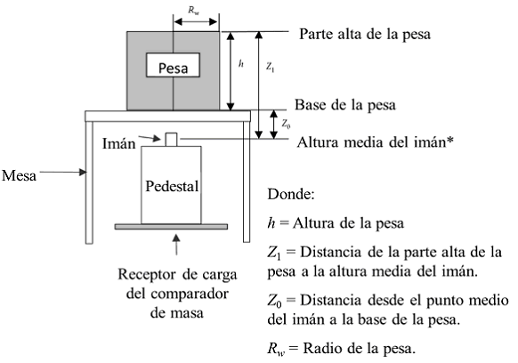
Figura B.1-Equipo de susceptibilidad magnética y magnetización, método del susceptómetro.
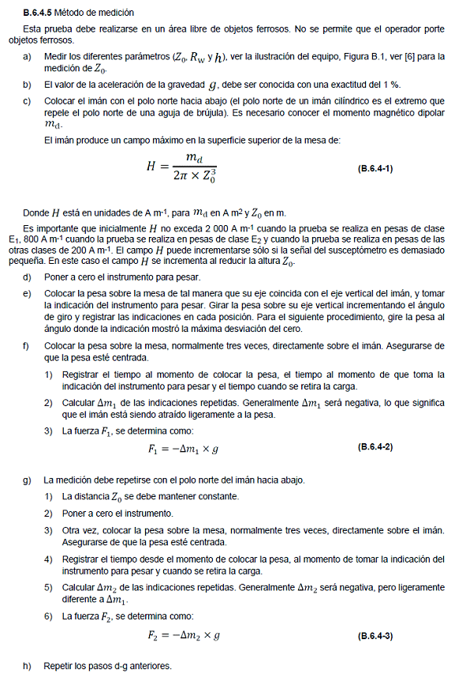
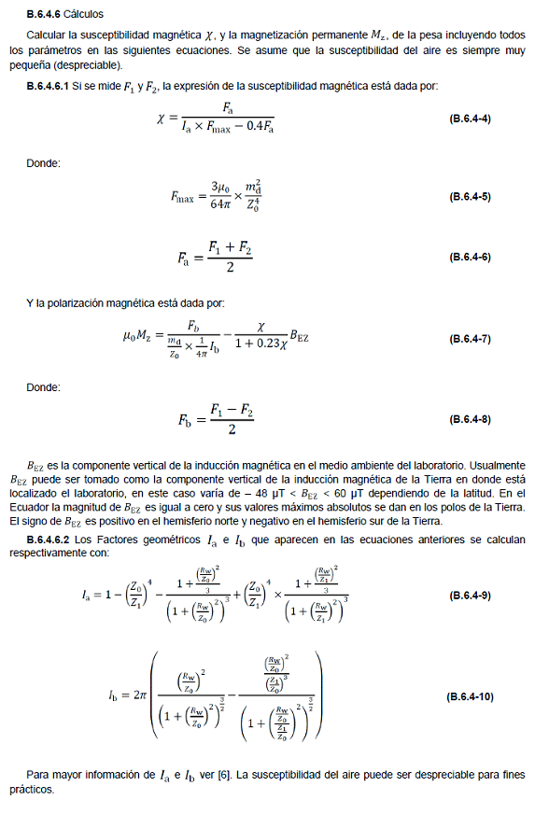
B.6.4.6.3 Las fórmulas dadas arriba son para pesas cilíndricas. Si las pesas no tienen una forma perfecta de un cilindro, correcciones adicionales o incertidumbres mayores pueden ser requeridas. Por ejemplo, cálculos adicionales para tener en cuenta el hueco de la base, el botón, etc. según se detalla en [6]. Las correcciones para estos efectos de las formas son mayores para masas pequeñas (2 g) donde ascienden aproximadamente al 10 %.
B.6.4.7 Incertidumbre
Los resultados de este procedimiento resultan en una incertidumbre para la susceptibilidad magnética en el intervalo de 10 % al 20 %. La incertidumbre asociada con este método es mayor para pesas pequeñas [17, 18].
B.6.4.8 Reporte de resultados
Registrar los resultados de las mediciones en el formato del informe de medición, correspondiente a esta prueba.
B.6.5 Susceptibilidad magnética, el método de atracción
B.6.5.1 Principios de la prueba
La cantidad medida con este método es la permeabilidad magnética relativa, determinada por comparación de la fuerza magnética ejercida por un imán permanente sobre el patrón de masa con una correspondiente fuerza sobre el patrón de permeabilidad (Ver Figura B.2). La susceptibilidad magnética , es calculada usando la ecuación para la relación entre la permeabilidad magnética relativa y la susceptibilidad magnética ( ).
Este método puede ser usado para pesas de 20 g y mayores y para pesas de E₂ a F₂ [Ver 21.18 y 21.19] y Ver la Tabla B.3, (b). Normalmente, el instrumento disponible para este método sólo se puede usar para determinar la permeabilidad magnética en el intervalo de 1.01 < < 2.5 (0.01 < < 1.5).
B.6.5.2 Consideraciones generales
Una desventaja de este método es que los instrumentos disponibles son difíciles de calibrar.
Advertencia: También existe el riesgo de que el procedimiento cause la magnetización permanente de la pesa bajo prueba.
El imán es atraído a la pesa o al material de referencia dependiendo de cuál de éstos tenga la mayor permeabilidad magnética.
B.6.5.3 Equipo
a) Un imán equilibrado sobre un pivote con contrapeso (Ver Figura B.2).
b) Un material de referencia de permeabilidad magnética conocida.
c) Herramientas para la manipulación de pesas (por ejemplo: guantes de laboratorio, ropa libre de pelusa, pinzas de laboratorio).
d) Un laboratorio bien iluminado.
B.6.5.4 Ilustración del equipo
La Figura B.2 muestra una ilustración del equipo. Normalmente el instrumento incluye un juego de insertos (materiales de referencia) que se pueden usar.
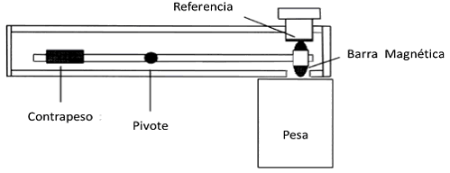
Figura B.2-Equipo para susceptibilidad magnética por el método de atracción.
B.6.5.5 Procedimiento de medición
a) Introducir un material de referencia adecuado con una permeabilidad magnética relativa conocida en el instrumento.
b) Instalar el instrumento en una posición estable con el imán hacia abajo.
c) Mover la pesa hacia el instrumento (barra magnética con material de referencia conocido) hasta que toque el instrumento.
d) Después remover suavemente la pesa del instrumento.
e) Si la barra magnética es atraída hacia la pesa, la permeabilidad relativa de la pesa es mayor que el material de referencia.
f) Esta prueba debe ser realizada en diferentes lugares sobre la cara superior e inferior de la pesa.
Para asegurar trazabilidad en estas determinaciones de susceptibilidad, el procedimiento se debe repetir con mediciones en una muestra de susceptibilidad conocida (por ejemplo las determinadas por el susceptómetro en B.6.4).
B.6.5.6 Incertidumbre
El instrumento tiene una incertidumbre asociada de la permeabilidad de aproximadamente 0.3 % (30 % en la susceptibilidad) en la permeabilidad más baja ( = 1.01) y 8 % (13 % en la susceptibilidad) en la permeabilidad más alta ( = 2.5). El procedimiento de medición puede tener incertidumbres muy grandes [Ver 21.19].
B.6.5.7 Reporte de resultados
Registrar los resultados de las mediciones en el formato del informe de medición, correspondiente a esta prueba.
B.6.6 Susceptibilidad magnética, el método del Fluxgate (magnetómetro de saturación)
B.6.6.1 Principio de la prueba
Este método determina la permeabilidad magnética relativa de un objeto usando un magnetómetro de flujo con una muestra de permeabilidad conteniendo un imán permanente colocado cerca del objeto.
Advertencia: También existe el riesgo de que el procedimiento cause magnetización permanente de la pesa bajo prueba.
B.6.6.2 Consideraciones generales
Normalmente, los instrumentos disponibles para este método pueden ser usados para determinar la permeabilidad magnética en el intervalo de 1.0001 < < 2.00 (0.0001 < < 1.00). Para asegurar trazabilidad en estas determinaciones, el procedimiento debe ser repetido con mediciones de una muestra de susceptibilidad conocida (por ejemplo: un material de referencia apropiado certificado por un laboratorio acreditado).
B.6.6.3 Equipo
a) Un magnetómetro de flujo con una muestra de permeabilidad que contenga un imán permanente.
b) Un material de referencia de permeabilidad magnética conocida.
c) Accesorios para el manejo de pesas (por ejemplo: guantes de laboratorio, ropa libre de pelusa, pinzas de laboratorio).
d) Un laboratorio bien iluminado.
B.6.6.4 Procedimiento de medición
Referirse a las especificaciones del fabricante.
B.6.6.5 Incertidumbre
El instrumento tiene una incertidumbre asociada de la permeabilidad de aproximadamente 0.2 % (del 40 % al 4 % en susceptibilidad) en el intervalo 1.005 < < 1.05 (0.005 < < 0.05) [20]. Referirse a las especificaciones del fabricante.
B.6.6.6 Reporte de resultados
Registrar los resultados de las mediciones en el formato del informe de medición, correspondiente a esta prueba.
B.6.7 Métodos recomendados para determinar la magnetización y la susceptibilidad por la clase y el tamaño de la pesa.
B.6.7.1 Las mediciones deben determinarse sobre pesas terminadas.
B.6.7.2 El Gaussímetro puede ser usado para determinar la magnetización para todas las clases de exactitud, el sensor Hall para valores nominales > 1 g y el magnetómetro de saturación (fluxgate) para valores nominales > 100 g.
B.6.7.3 Las Tablas B.3(a), (b) y (c) dan procedimientos recomendados para diferentes clases de pesas.
Tabla B.3(a)-Magnetización permanente, método del susceptómetro (B.6.4)
Tamaño de la pesa | Clase
> 20 g | E₁, E₂, F₁ y F₂ pesas sin cavidad de ajuste
2 g < < 20 g | E₁, E₂ y F₁
< 2 g | E₁ y E₂

Tabla B.3(b)-Susceptibilidad
Valor nominal* | Clase E₁ | Clase E₂ | Clase F₁ | Clase F₂
5 000 kg |  |  | F  A  S* | F  A  S*
2 000 kg
1 000 kg |  | F  A  S* | F  A  S* | F  A  S*
500 kg
200 kg
100 kg
50 kg | S  F | F  A  S | F  A  S | F  A  S
20 kg
10 kg
5 kg
2 kg
1 kg
500 g
200 g
100 g
50 g | S | S | A  S | A  S
20 g
10 g | S | S | Sp | Sp
5 g
2 g
1 g | Sp | Sp | Sp | Sp
500 mg
200 mg
100 mg
50 mg
20 mg
10 mg
5 mg
2 mg
1 mg

Sp Especificación de material (B.6.3).
S Susceptómetro para pesas sin cavidad de ajuste (B.6.4).
A Método de atracción (B.6.5).
F Fluxgate + imán permanente (B.6.6)
S* Se prefieren los métodos F y A para pesas clase E₂ de 100 kg a 1 000 kg. Esto es porque el esfuerzo requerido para construir un dispositivo apropiado y realizar las mediciones del susceptómetro excede su beneficio cuando se compara con los métodos F y A para pesas clase E₂ de 100 kg a 1 000 kg. El método del susceptómetro no se recomienda para pesas de varias piezas.
Tabla B.3(c)-Magnetización permanente, Gaussímetro (B.6.2)
Tamaño de la pesa | Clase
> 1 g (Sensor Hall)  > 100 g (Fluxgate) | E₁, E₂, F₁, F₂, M₁, M₁₋₂, M₂, M₂₋₃ y M₃

B.7 Densidad
B.7.1 Introducción
La Tabla 6 da los límites de densidad para las pesas. A continuación están seis métodos aceptados para la determinación de densidad de las pesas. Pueden utilizarse métodos alternativos, por ejemplo, pesada con un instrumento para pesar sumergida en fluido de fluorocarburo [Ver 21.21] o usar una volumetría acústica [Ver 21.22 y 21.23], puede ser utilizada si la viabilidad es confirmada en la documentación apropiada y adjuntada en el informe de medición, correspondiente a esta prueba. Los métodos de las pruebas A, B, C y D utilizan agua u otro liquido de prueba con una densidad de referencia. Los métodos E y F son apropiados para pesas de menor clase o si no es aceptable la inmersión en un líquido. La Tabla B.4 es un resumen de los métodos para determinar la densidad. La Tabla B.8 (al final de B.7) da los métodos recomendados para la determinación de la densidad de acuerdo a la clase.
Tabla B.4-Métodos para la determinación de densidad
Método | Descripción
A | Método más exacto. Es una técnica hidrostática que compara la pesa bajo prueba con una pesa de referencia ambas en aire y en un líquido de densidad conocida.
B | Método más rápido y adecuado. Pesando la pesa en el agua verificando que la indicación del instrumento para pesar esté dentro de los valores límite tabulados, o calculando la densidad a partir de la indicación del instrumento para pesar y la masa actual conocida de la pesa bajo prueba
C | Determinación por separado de la masa y el volumen de la pesa bajo prueba. El volumen se determina partiendo del incremento en las indicaciones del instrumento para pesar cuando la pesa se suspende dentro de un baño de agua colocado sobre el receptor de carga del instrumento para pesar.
D | Esta técnica es adecuada para pesas > 1 kg. Se pesa un contenedor lleno de líquido con capacidad de volumen bien definida con y sin la pesa bajo prueba dentro del contenedor.
E | Esta técnica es apropiada para pesas con cavidades y que no deben sumergirse en agua. Se calcula el volumen a partir de las dimensiones de la pesa
F | Estimación de la densidad basada en el conocimiento de la composición de la aleación con la cual la pesa fue fabricada.

B.7.1.1 La verificación de los límites de densidad toma en cuenta la incertidumbre inherentemente relacionada con el método usado. La Tabla B.5 proporciona un estimado general de la incertidumbre para cada método. Para cada pesa, la incertidumbre expandida, (con =2), de la densidad debe estar dentro de los límites:
(B.7.1-1)

Sin embargo, si la incertidumbre de la prueba de densidad se mantiene baja, un incremento en el intervalo de resultados puede ser aceptable para la verificación como se muestra en la Figura B.3. Pueden obtenerse incertidumbres más bajas realizando un trabajo cuidadoso en las pruebas.
Tabla B.5 - Incertidumbres típicas estimadas (con =2), por métodos y tamaño de la pesa (en kg m⁻³)
Método | 50 kg | 1 kg | 1 g
A1 | - | 1.5 | 60
A2/A3 | - | 3 | 60
B1 | 5 | 5 | 60
B2 | 20 | 20 | 60
C | 10 | 10 | 100
D | 5 | 10 | -
E | 30 | 40 | 600
F | 130 a 600

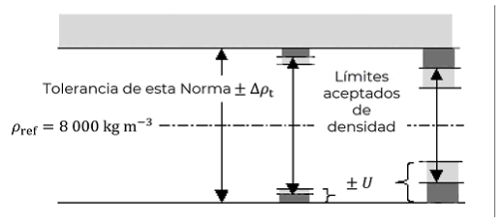
Figura B.3-Tolerancia de densidad y límites de verificación debido a la incertidumbre de medición

B.7.2 Consideraciones generales
B.7.2.1 Temperatura de referencia
La temperatura de referencia para una declaración de densidad es 20 °C. Si la medición se realiza a una temperatura diferente (otras temperaturas estándares en laboratorio son 23 °C o 27 °C), la densidad debe ser recalculada a 20 °C utilizando el coeficiente de expansión volumétrica del material. Si no es explícitamente conocido, se sugiere utilizar °C⁻¹ para pesas de acero inoxidable.
(B.7.2-1)

Incertidumbre de medición:
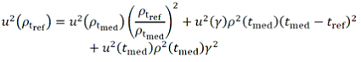 | (B.7.2-2)

B.7.2.2 Requisitos de verificación para pesas pequeñas
La densidad de pesas pequeñas no necesita ser verificada, dado que la Tabla 5 no proporciona valores límites. La densidad de pesas con masa menor a 1 g debe asumirse de acuerdo con el método F (ver a continuación), referente a la información del fabricante sobre el material del cual las pesas están hechas.
B.7.2.3 Inmersión en líquido
Se requiere que la inmersión en el líquido no tenga efectos sobre las pesas. Es preferible utilizar agua destilada y sin aire, ya que su densidad es bien conocida en función de la temperatura (Ver 21.24 y 21.25)¹ y su pureza es fácil de controlar (Ver 21.26)². La ecuación en esta sección asume un valor constante para la densidad del líquido. Para cálculos manuales con una calculadora de bolsillo, la Tabla B.6 lista algunos valores de densidad para el agua. La densidad del aire puede ser calculada usando la fórmula de aproximación (E.3-1).
_____________
(1) Una pesa que no es limpiada antes del procedimiento, puede mostrar un valor menor de peso después de la inmersión en agua pura y después de la estabilización.
(2) Pueden utilizarse otros líquidos con densidad bien conocida y estable. Es esencial que las incertidumbres de medición pequeñas funcionen a condiciones de temperatura constante bien conocidas. Esto es incluso más importante si se utiliza un fluido con un coeficiente de expansión de temperatura mayor al del agua.
Tabla B.6-Densidad del agua
(°C) | (kg m⁻³) | (kg m⁻³ °C⁻¹)
18.0 | 998.593
18.5 | 998.499 | -0.190
19.0 | 998.402
19.5 | 998.303 | -0.201
20.0 | 998.201
20.5 | 998.096 | -0.212
21.0 | 997.989
21.5 | 997.879 | -0.222
22.0 | 997.767
22.5 | 997.652 | -0.232
23.0 | 997.535
23.5 | 997.415 | -0.242
24.0 | 997.293

B.7.2.4 Penetración de agua en la cavidad de ajuste
Las pesas que tienen una cavidad de ajuste no deben ser inmersas en agua, ya que esta puede entrar en la cavidad durante la medición. Esto afectaría la densidad y la masa de la pesa y sería perjudicial para la estabilidad de la masa. Para pesas con cavidad de ajuste la determinación geométrica del volumen es la primera opción. Sin embargo, podría ser realizada la pesada hidrostática con una cavidad abierta, si se puede remover toda el agua posteriormente, removiendo cuidadosamente el aire atrapado.
B.7.2.5 Remoción del aire
Para mediciones más exactas en el agua, es muy importante remover las burbujas de la pesa y del porta-pesas. También aplica a las paredes del baño de líquido, para los métodos C y D, especialmente si se trata de pesas pequeñas³. Una forma práctica de reducir el riesgo de burbujas de aire, es desairar el agua y la pesa en el agua aplicando una presión sub-atmosférica al compartimento que la contiene por aproximadamente 10 a 15 minutos⁴.
_____________
(3) Por ejemplo, en el caso de una pesa de 20 mg, un cambio en la lectura del instrumento para pesar de 20 µg conduciría a una diferencia en el resultado de densidad de 80 kg m⁻³.
(4) La densidad del aire saturado con agua es de aproximadamente 0.002 5 kg m⁻³ menor que la del agua libre de aire.
B.7.2.6 Porta-pesa y alambre de suspensión
Colocar la pesa en el porta-pesas, debajo del agua puede causar accidentalmente daños a la pesa y al baño (vidrio). Es ventajoso sumergir la pesa y el porta-pesas juntos. Sin embargo las burbujas de aire pueden ser detectadas mejor si se sumerge el porta-pesas y la pesa por separado. Utilice un porta-pesas que pueda evitar que la pesa se caiga. Si se requiere una incertidumbre de medición pequeña, el alambre de suspensión debe ser delgado, estar limpio y pasar la interface aire/agua en ángulo recto⁵.
B.7.2.7 Masa o masa convencional
En las fórmulas que se darán en B.7.4, la masa puede ser tomada como masa convencional y viceversa, porque considerando la incertidumbre obtenida y requerida para la densidad de una pesa, la diferencia entre los valores de la masa y masa convencional no son de interés. Por la misma razón el valor nominal puede ser tomado para la masa o masa convencional de una pesa, siempre que se pueda asumir que la masa convencional cumple con el correspondiente error máximo permitido dado en la Tabla 1.
B.7.2.8 Secado de la pesa
Después de remover la pesa del baño de agua, la mayor parte del agua escurrirá inmediatamente de la superficie de la pesa. Las gotas restantes deben secarse con un tejido fino. Para la estabilización, las pesas pueden ser colocadas bajo una cubierta adecuada (por ejemplo: dentro de un vaso de precipitado bocabajo y sobre espaciadores que permitan la ventilación) y considerar los tiempos indicados en la Tabla B.1.
B.7.3 Medición de una probeta
La medición de la densidad puede ser realizada a una probeta simple, tomada de la pieza metálica usada en la manufactura de la pesa. La probeta debe ser tomada lo más cercano posible a la pesa y ésta debe tener un volumen y forma adecuado para la medición de densidad. La rugosidad de la probeta debe ser similar o menor que la rugosidad de la pesa. Se asume que la densidad de la pesa es igual a la densidad de la probeta. La incertidumbre estándar de la densidad de la pesa, se obtiene combinando una componente de la incertidumbre estándar relativa igual a 5 × 10⁻⁵, con la incertidumbre estándar de la densidad de la probeta.
_____________
(5) Un método de comparación toma en cuenta que el porta-pesas, así como el alambre de suspensión, inmersos desplazan agua. Además, compensa la fuerza adicional debida a la formación de un menisco en la interface aire/agua, lo cual no se ve reflejado en las siguientes ecuaciones. En la mayoría de los casos es adecuado un diámetro de alambre ϕ de 0.1 mm a 0.3 mm para las pesas de hasta 2 kg.
B7.4 Método de prueba A (comparación hidrostática)
Este método puede realizarse de tres formas diferentes:
Método A1 (dos pesas de referencia diferentes pesadas en el aire)
Comparación entre la pesa bajo prueba y una pesa de referencia en el aire; comparación entre la pesa bajo prueba en el líquido y una segunda pesa de referencia en el aire.
Método A2 (pesas de referencia pesadas en el aire y el líquido)
Comparación entre la pesa bajo prueba y la pesa de referencia en el aire; comparación entre la pesa bajo prueba y la pesa de referencia (la misma o diferente) ambas en el líquido.
Método A3 Pesada directa
Pesado de la pesa bajo prueba en el aire y en el líquido usando la indicación del instrumento para pesar en lugar de la masa de las pesas de referencia.
B.7.4.1 Equipo
a) Instrumento para pesar de laboratorio de suficiente capacidad y alta resolución (típicamente una resolución relativa 2 × 10⁻⁶), equipado o preparado para poder suspender carga por debajo.
b) Baño de agua con capacidad de control termostático de 20 °C ± 0.2 °C.
c) Alambres de suspensión y porta-pesas para los diferentes tamaños de las pesas.
d) Mecanismos para cargar y descargar el porta-pesas en el agua.
e) Patrones de masa de densidad conocida.
d) Herramientas para el manejo de las pesas (por ejemplo guantes de laboratorio, paños libres de pelusa, pinzas de laboratorio).
f) Un laboratorio bien iluminado.
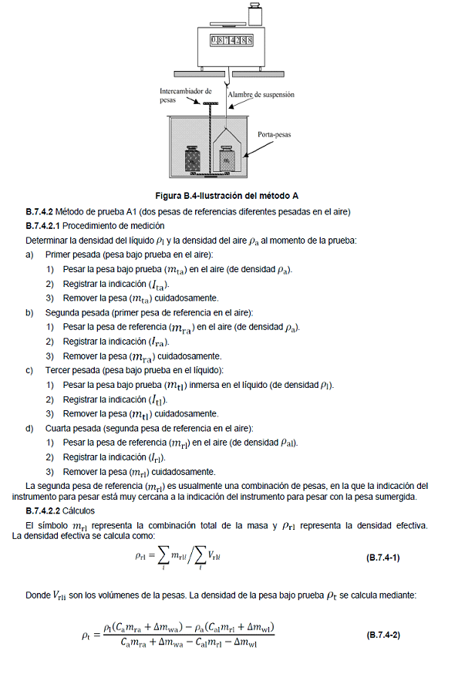
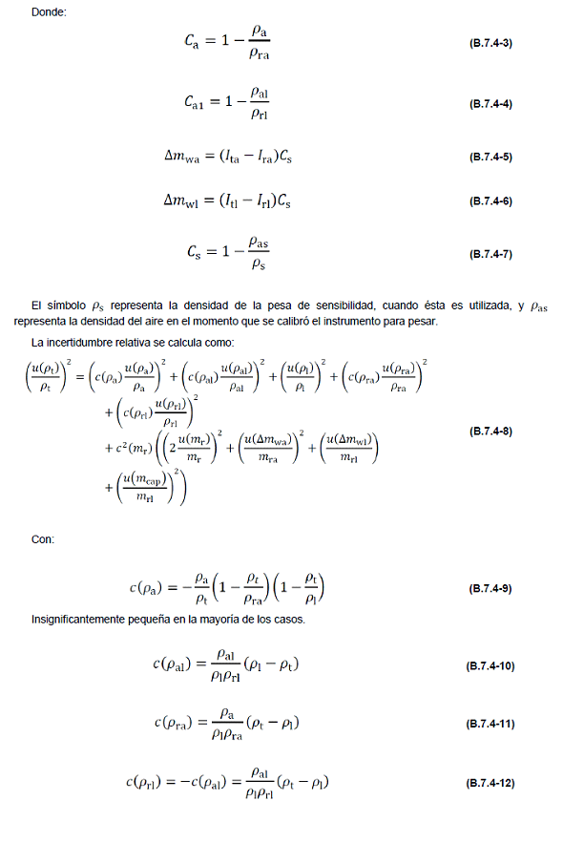
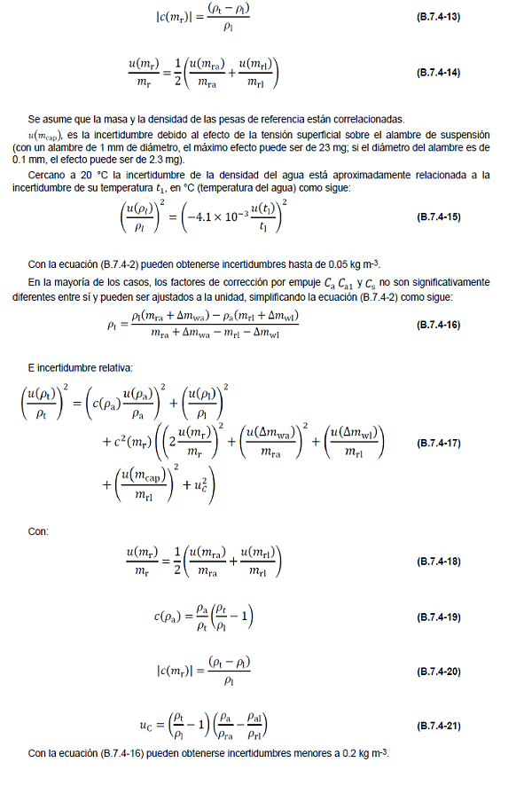
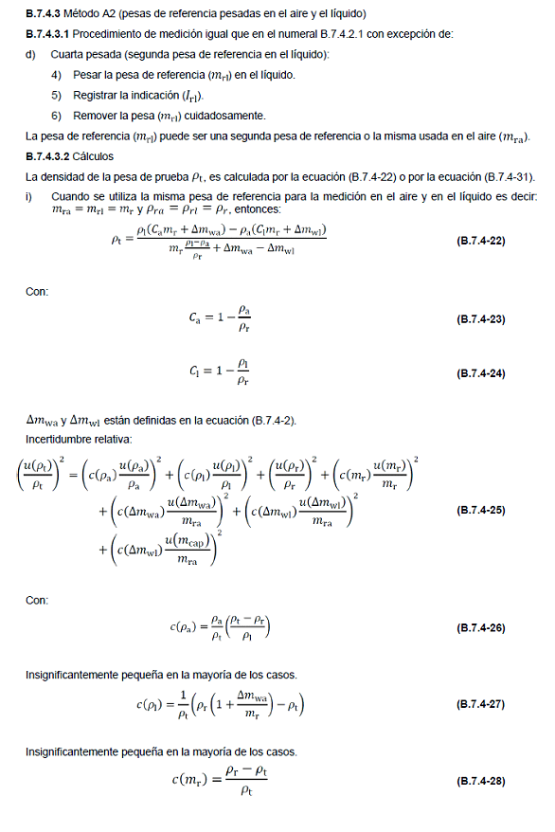
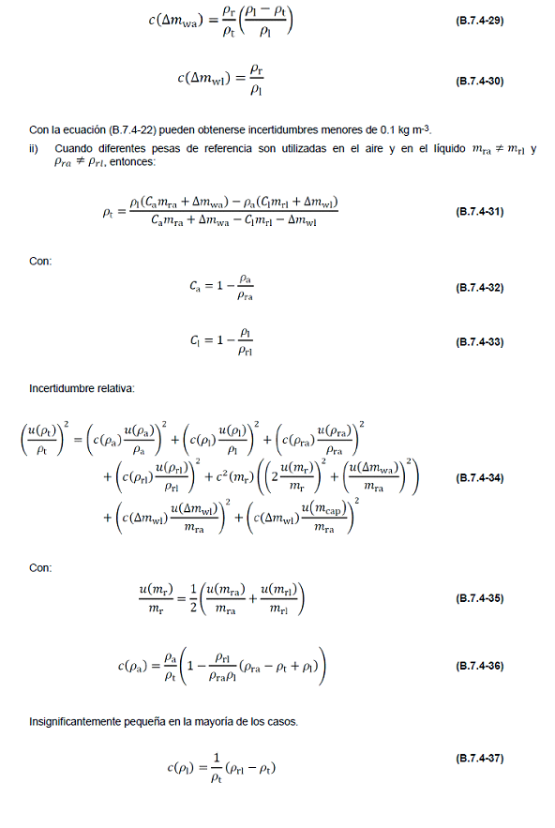
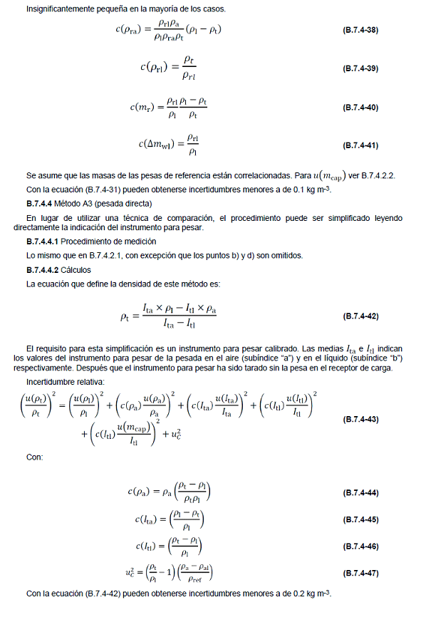
B.7.5 Método de prueba B (verificación de densidad)
B.7.5.1 Principios
El método B es una forma simplificada de la técnica de pesada hidrostática e involucra únicamente pesadas en el líquido. La pesa bajo prueba está suspendida por un alambre delgado de resistencia suficiente en el agua de densidad . El indicador del instrumento para pesar muestra los valores de masa .
Este método puede ser realizado por dos diferentes formas:
Método B1: Calculando la densidad usando la ecuación (B.7.5-1) y asociando la ecuación de incertidumbre (B.7.5-2) (obligatorio para la clase E₁).
Método B2: Verificación de la densidad en el intervalo establecido. Los valores límites de la indicación del instrumento para pesar (formato del informe de medición) son calculados de los límites máximos y mínimos de densidad dados en la Tabla 5 de esta Norma. Se toma en cuenta una incertidumbre de medición estimada del método de determinación de densidad, dependiendo del tamaño de la pesa. Como medida de seguridad adicional, los límites mínimos de densidad se basan en una temperatura supuesta del agua de 24 °C y los límites máximos de densidad se basan en una temperatura de 18 °C.
B.7.5.2 Equipo
a) Instrumento para pesar de laboratorio de intervalo apropiado. Es recomendable una resolución relativa de 10⁻⁶, con el correspondiente nivel de respetabilidad.
b) Baño de agua de temperatura estable en el intervalo de 18 °C a 24 °C. Si el instrumento para pesar está equipado para pesar por debajo del mismo, puede elevarse sobre un soporte por encima del baño (Ver Figura B.4) o el baño puede ser colocado sobre una plataforma de soporte, como se muestra en la Figura B.5.
c) Un soporte universal que pueda fijarse al receptor de carga del instrumento para pesar .
d) Porta-pesa(s) de diferente(s) tamaño(s) con el(los) apropiado(s) alambre(s) de suspensión.
e) Pesas de referencia para la calibración del instrumento para pesar .
f) Herramientas para el manejo de las pesas (por ejemplo guantes de laboratorio, paños libres de pelusa, pinzas de laboratorio).
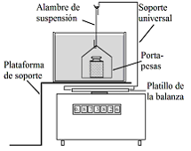
Figura B.5-Ilustración del método B
B.7.5.3 Procedimiento de medición
a) Sumergir la pesa o juego de pesas en el baño de agua destilada que se encuentre entre 18 °C a 24 °C. El baño puede colocarse en una plataforma de soporte de acuerdo a la Figura B.5.
b) Fijar el soporte universal al receptor de carga del instrumento para pesar y suspender el porta-pesas del soporte universal por una suspensión de alambre delgado de suficiente resistencia, de forma que el porta-pesas esté completamente sumergido. La interface agua/aire en el alambre de suspensión debe estar bien definida.
c) Tarar la instrumento para pesar a una lectura de cero⁶.
d) Remover las burbujas de aire de la pesas y colocarla en el porta-pesas.
e) No perturbar la suspensión de alambre para evitar romper el menisco en la superficie del agua.
f) Cuando se estabilice, leer y registrar la indicación del instrumento para pesar .
g) Usando pinzas, colocar la pesa bajo prueba en la posición de almacenamiento.
h) Registrar las condiciones ambientales del laboratorio (temperatura del aire, presión y humedad) y la temperatura del líquido.
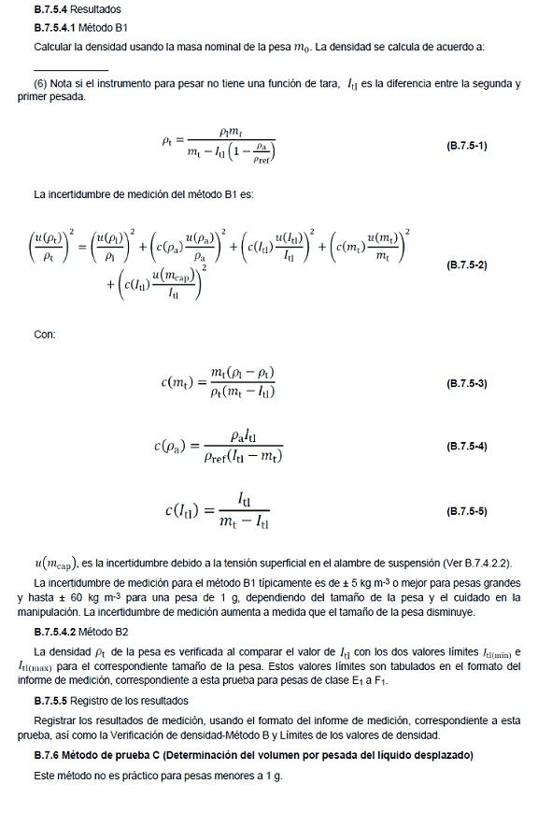
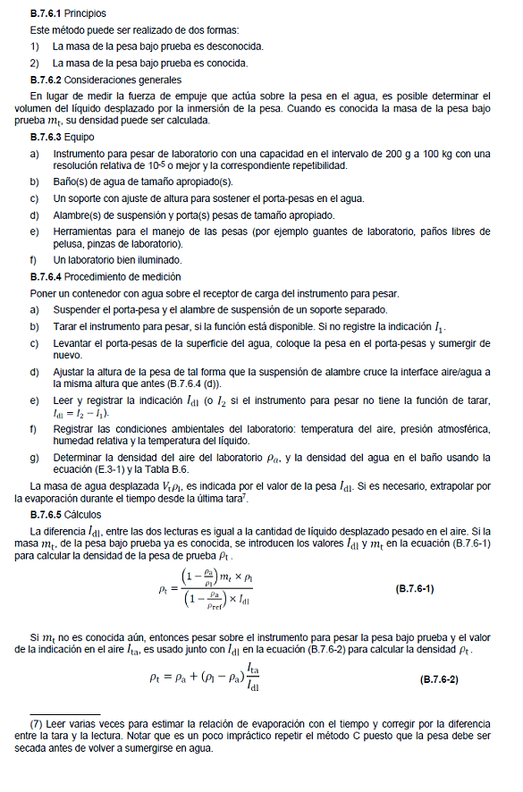
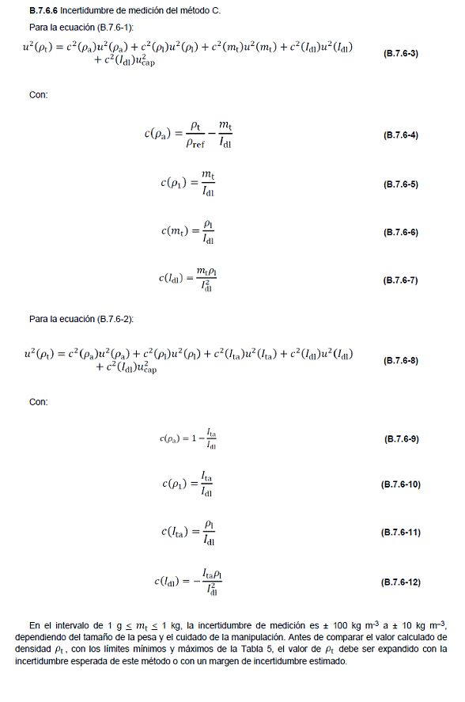
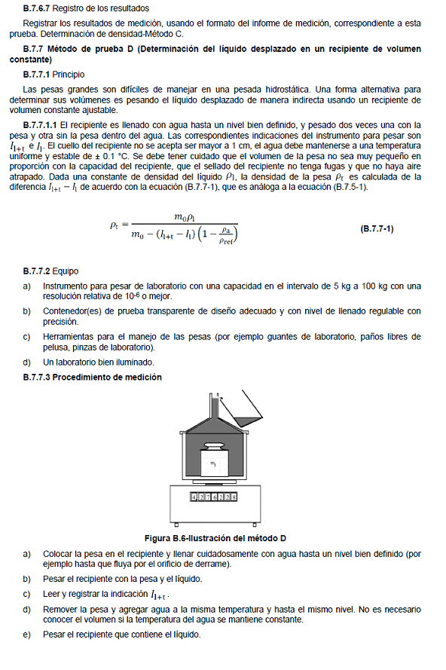
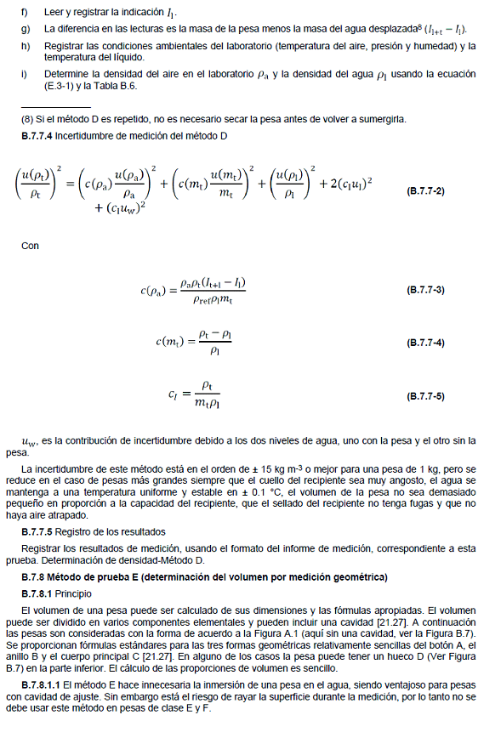
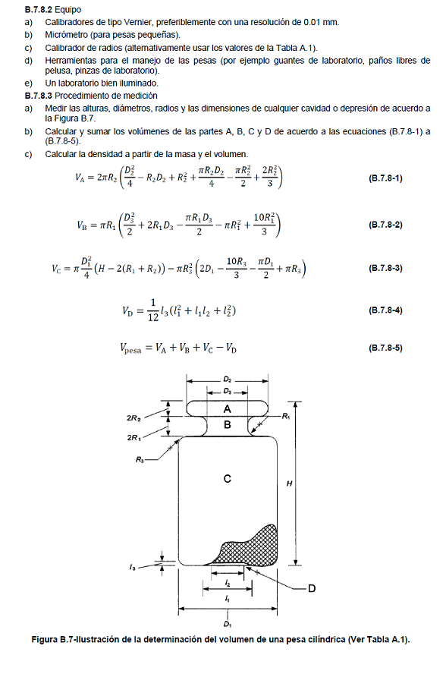
B.7.8.4 Incertidumbre de medición del método E
La mayor contribución a la incertidumbre se debe a la desviación de la forma real con respecto al modelo matemático. Para pesas que tienen la forma de acuerdo con el Apéndice A (Normativo), el intervalo de incertidumbre es desde 30 kg m⁻³ para grandes pesas, hasta 600 kg m⁻³ para pesas pequeñas. Para pesas con cavidades u otras formas, la incertidumbre puede ser el doble de grande [Ver 21.25].
B.7.8.5 Registro de resultados
Registrar los resultados de medición, usando el formato del informe de medición, Determinación de densidad-Método E.
B.7.9 Método de prueba F (estimación basada en el conocimiento de la composición)
B.7.9.1 Principio
La mayoría de las pesas son producidas de un número limitado de aleaciones. La precisión del valor de densidad depende en la proporción relativa de los componentes de cada aleación. El intervalo típico de densidad esta dado en Tabla B.7.
B.7.9.2 Método F1
Si se sabe que el proveedor utiliza constantemente la misma aleación para determinada clase de pesas y su densidad es conocida a partir de pruebas anteriores, entonces la densidad conocida debe aplicarse, utilizando una incertidumbre de un tercio de la indicada en la Tabla B.7 para la misma aleación.
B.7.9.3 Método F2
Obtener la composición de la aleación del proveedor de la pesa en cuestión. Encontrar el valor de densidad de un manual de fisicoquímica, que contenga tablas de densidad en función de la concentración de los elementos de la aleación. Utilizar el valor de densidad dado en el manual y aplicar el valor de incertidumbre de la Tabla B.7. Para pesas de clase E₂ a M₂ los valores de “densidad definida” de la Tabla B.7 son adecuados. La densidad de las pesas de clase M₃ usualmente no es de interés.
Tabla B.7-Método F2-Lista de aleaciones más comunes utilizadas para las pesas
Aleación/material | Densidad definida | Incertidumbre (k=2)
Platino | 21 400 kg m⁻³ | ± 150 kg m⁻³
Plata níquel | 8 600 kg m⁻³ | ± 170 kg m⁻³
Bronce | 8 400 kg m⁻³ | ± 170 kg m⁻³
Acero inoxidable | 7 950 kg m⁻³ | ± 140 kg m⁻³
Acero al carbono | 7 700 kg m⁻³ | ± 200 kg m⁻³
Hierro | 7 800 kg m⁻³ | ± 200 kg m⁻³
Hierro fundido (blanco) | 7 700 kg m⁻³ | ± 400 kg m⁻³
Hierro fundido (gris) | 7 100 kg m⁻³ | ± 600 kg m⁻³
Aluminio | 2 700 kg m⁻³ | ± 130 kg m⁻³

B.7.9.4 Cálculos
B.7.9.4.1 Densidad de pesas con cavidad de ajuste
El ajuste de una pesa con un material denso dentro de la cavidad también influye en la densidad de la pesa. Si la aleación X (de densidad ) es igual a porcentaje y el material Y (de densidad ) es igual a porcentaje de la masa final, entonces la densidad , puede ser calculada con ayuda de la siguiente ecuación:

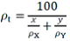 | (B.7.9-1)

La misma ecuación puede ser usada para determinar la densidad resultante si dos componentes diferentes constituyen una pesa o si dos pesas de diferentes densidades son utilizadas como una referencia. El material preferible para el ajuste de pesas es el tungsteno (18 800 kg m⁻³ ± 200 kg m⁻³), el plomo (11 300 kg m⁻³ ± 150 kg m⁻³), molibdeno (10 000 kg m⁻³ ± 150 kg m⁻³) y el estaño (7 000 kg m⁻³ ± 100 kg m⁻³).
B.7.9.5 Registro de los resultados
Registrar los resultados de medición, usando el formato del informe de medición, correspondiente a esta prueba. Determinación de densidad-Método F.
B.7.10 Métodos recomendados para la determinación de densidad
Tabla B.8-Métodos recomendados para la determinación de la densidad por clase de pesas.
Valor nominal* | Clase E₁ | Clase E₂ | Clase F₁ | Clase F₂, M₁, M₂
5 000 kg |  |  | E, F | F
2 000 kg
1 000 kg |  | E, F | E, F | F
500 kg
200 kg
100 kg
50 kg | A, C, D | D, E, F | D, E, F | F
20 kg
10 kg | A, B1*, C, D | D, E, F | D, E, F | F
5 kg
2 kg
1 kg | A, B*, C | B, F | B, C, F | F
500 g
200 g
100 g
50 g | A, B1* | B, C, F | B, C, F | F
20 g | A, B1* | B, C, F | F | F
10 g
5 g | A, B1* | F | F | F
2 g | B*, F1 | F | F | F
1 g
500 mg | F1 | F | F
200 mg | F1 | F
100 mg | F1 | F
50 mg | F1
20 mg | F1
* Cuando se usa el método B para las pesas de clase E₁, el valor de densidad debe ser calculado de la ecuación (B.7.5-1).
NOTA 1: La densidad usualmente no es de interés para pesas de clase M₃.
NOTA 2: La limpieza debe repetirse después de la medición si el fluido utilizado en el sistema de densidad no es agua (otros fluidos utilizados típicamente [por ejemplo fluorocarburos] dejan residuos que deben ser eliminados por la limpieza con un solvente como el alcohol).
B.8 Asignación de una clase a pesas antiguas o especiales
B.8.1 Objetivo
Esta sección aplica a pesas fabricadas antes de 1994, o que tienen un diseño especial o un valor nominal no normalizado, porque están hechas para una única aplicación.
B.8.1.1 Para pesas “pre 94” y/o pesas especiales, se permiten ciertas excepciones con respecto a la forma y a la rugosidad superficial, pero están sujetas a los lineamientos dados en B.8.2 y B.8.3. A pesas antiguas se pueden dar consideraciones especiales, particularmente en los casos donde está disponible la documentación completa sobre la estabilidad de las pesas. Sin embargo, aparte de las excepciones especificadas permitidas en B.8.2 y B.8.3, se seguirán aplicando todos los requisitos de esta Norma.
B.8.1.2 Según esta sección, pesas antiguas y/o especiales pueden ser asignadas a una de las designaciones de clase E₁ a M₃. Por lo general es suficiente clasificar una pesa una sola vez. Las re-calibraciones subsecuentes están sujetas a las tolerancias y condiciones de la respectiva clase.
B.8.2 Excepciones con respecto a la rugosidad superficial
El párrafo 13.1.2 de esta Norma establece que:
“Un examen visual puede ser suficiente en caso de duda o discrepancia. En este caso, deben ser los valores dados en la Tabla 7. La rugosidad máxima superficial permitida para pesas mayores a 50 kg debe ser el doble de los valores especificados en la Tabla 7.”
De acuerdo con B.5.3.1.2.2, inciso 2), no se permite considerar rayaduras individuales al realizar la medición de rugosidad.
Para pesas “pre 94” y/o especiales, la rugosidad debe ser considerada aceptable si hay documentación adecuada que demuestre que la masa de la pesa es estable y si la rugosidad superficial no excede dos veces el límite en la Tabla 7 de la respectiva clase.
B.8.3 Presentación
Para pesas “pre 94” y/o especiales, los requisitos de la cláusula 16 de esta Norma se cumplen si la clase de la pesa está marcada en el estuche de las pesas. Esto aplica a las clases E₁, E₂, F₁, F₂ y M₁. De acuerdo con 15.4.3, las pesas de clase M₁ deben ser marcadas con “M₁” o “M”.
Apéndice C
(Normativo)
Calibración de pesas o juego de pesas
C.1 Objetivo
En esta sección se describen dos métodos para la determinación de la masa convencional de pesas de un juego de pesas:
1) Método de comparación directa.
2) Método de subdivisión/multiplicación, el cual aplica sólo para juegos de pesas.
Se describen tres diferentes ciclos de pesadas, todos estos ciclos, son formas de pesaje de sustitución, pero no limitadas, para instrumentos para pesar de un solo receptor de carga.
Antes de la determinación de la masa, la densidad de las pesas debe ser conocida con suficiente exactitud. Adicionalmente, las condiciones ambientales y las características metrológicas de los instrumentos para pesar usados en la determinación de la masa deben ser conocidos con la suficiente exactitud. Se dan las fórmulas para la determinación de la masa convencional y su incertidumbre.
C.2 Requisitos generales
C.2.1 Condiciones ambientales
La calibración de las pesas debe ser realizada en condiciones ambientales estables, bajo una presión atmosférica ambiental a temperaturas cercanas a la temperatura del laboratorio (Ver Nota 1 de este Apéndice). Valores típicos recomendados son dados en la Tabla C.1.
Tabla C.1-Condiciones ambientales durante la calibración (Valores típicos recomendados para obtener resultados satisfactorios)
Clases de pesas | Cambios de temperaturas durante la calibración  (Ver Nota 2 de este Apéndice)
E₁ | ± 0.3 °C por hora con un máximo de ± 0.5 °C por 12 horas
E₂ | ± 0.7 °C por hora con un máximo de ± 1 °C por 12 horas
F₁ | ± 1.5 °C por hora con un máximo de ± 2 °C por 12 horas
F₂ | ± 2 °C por hora con un máximo de ± 3.5 °C por 12 horas
M₁ | ± 3 °C por hora con un máximo de ± 5 °C por 12 horas

Clases de pesas | Intervalo de humedad relativa ( ) del aire  (Ver Nota 3 de este Apéndice)
E₁ | 40 % a 60 % con un máximo de ± 5 % por 4 horas
E₂ | 40 % a 60 % con un máximo de ± 10 % por 4 horas
F | 40 % a 60 % con un máximo de ± 15 % por 4 horas

NOTA 1: Es muy importante que la diferencia entre la temperatura de la pesa y la del aire dentro del comparador de masa sea lo más pequeña posible. Manteniendo la pesa de referencia y la pesa bajo prueba dentro del comparador de masa; antes y durante la calibración, se puede reducir esta diferencia de temperatura.
NOTA 2: Este es el cambio en la temperatura de laboratorio. La estabilización térmica del instrumento para pesar y la pesa (Ver B.4.3) requieren una estabilidad de temperatura apropiada del laboratorio de 24 horas antes de la calibración.
NOTA 3: Al almacenar las pesas, se debe considerar el límite superior.
C.2.1.1 Para pesas de clase E₁ y E₂ la temperatura debe estar entre 18 °C y 27 °C. Las condiciones ambientales deben estar dentro de las especificaciones de los instrumentos para pesar.
C.2.1.2 Si la densidad del aire se desvía con respecto a 1.2 kg m⁻³ por más de1 10 %, los valores de masa deben ser usados en los cálculos y la masa convencional debe ser calculada a partir de la masa.
Si la densidad del aire en el lugar de calibración se desvía más de un 10 % respecto al valor convencional del aire de 1.2 kg m⁻³ y la clase de la pesa bajo calibración es E se deben calibrar la pesas utilizando los valores de masa de la pesa patrón (o referencia), para obtener el valor de la masa de la pesa bajo calibración (pesa bajo calibración); y con este valor, calcular el valor de masa convencional, con ayuda de la siguiente ecuación:

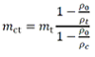 | (C.2.1-1)

Donde:
es el valor de masa convencional de la pesa bajo calibración
es el valor de masa de la pesa bajo calibración
es el valor convencional de la densidad del aire (1.2 kg m⁻³)
es la densidad del material de la pesa bajo calibración.
es la densidad del material convencional de referencia (8 000 kg m⁻³)
En caso contrario se puede calibrar directamente en masa convencional.
C.2.2 Instrumento para pesar
Las características metrológicas del instrumento para pesar utilizado, deben ser conocidas a partir de mediciones previas y la división de la escala, linealidad, repetibilidad y excentricidad (Ver C.6.4) deben ser tales que se pueda lograr la incertidumbre requerida.
C.2.3 Pesas de referencia
Las pesas de referencia deben ser generalmente de una mejor clase de exactitud (Ver 5.1) que la pesa a calibrar. En la calibración de pesas de clase E₁, la pesa de referencia debe tener características metrológicas (propiedades magnéticas, rugosidad superficial) similares o mejores que la pesa a calibrar.
C.2.3.1 Se debe cumplir con 7.2 y 7.3
C.3 Diseño de pesada
C.3.1 Comparación directa
Usualmente la pesa bajo prueba debe ser calibrada por comparación contra una o más pesas de referencia. En cada comparación el valor nominal de la masa de la pesa bajo prueba y la pesa de referencia debe ser igual. Un patrón de verificación (Ver 3.5) puede ser usado para monitorear el proceso de medición [Ver 21.29].
NOTA 4: Pueden presentarse problemas especiales cuando se calibran pesas clase E₁ menores a un gramo. Esto se debe particularmente a incertidumbres relativamente grandes de las pesas de referencia en este intervalo. Además, la inestabilidad de los instrumentos para pesar y grandes áreas superficiales son factores que influyen de manera negativa en la incertidumbre de medición. Por lo tanto el método de subdivisión es muy recomendable para estas pesas.
C.3.2 Subdivisión
Un juego entero de pesas puede ser calibrado con una o más pesas de referencia [29, 30, 31 y 32]. Este método requiere varias pesadas en cada década del juego. En estas pesadas se comparan diferentes combinaciones de pesas de igual masa nominal total. Este método se utiliza principalmente para calibrar juegos de pesas de clase E₁, cuando se requiere una mayor exactitud. Si con este método sólo una pesa de referencia es usada, el número de ecuaciones de pesada debe ser mayor al número de pesas desconocidas y debe realizarse un cálculo de ajuste apropiado para evitar errores de propagación. Si más de una pesa de referencia es usada, el número de ecuaciones puede ser igual al número de pesas desconocidas. En este caso el cálculo de ajuste no es necesario. La ventaja de estos métodos radica en que incluye cierta redundancia que ofrece mayor confianza en los resultados. Sin embargo estos métodos, particularmente con cálculo de ajuste, requieren matemáticas más avanzadas [Ver 21.29 y 21.30]. Un diseño típico de pesada para un juego de pesas 5, 2, 2*, 1 y 1* (×10^{n} g) es [30 y 31]:
Tabla C.2-Diseño típico de pesada
Pesa de referencia | vs | 5 + 2 +2* + 1
Pesa de referencia | vs | 5 + 2 +2* + 1*
5 | vs | 2 +2* + 1
5 | vs | 2 +2* + 1*
2 + 1 | vs | 2* + 1*
2 + 1 | vs | 2* + 1*
2 + 1* | vs | 2* + 1
2 + 1* | vs | 2* + 1
2 | vs | 1 + 1*
2 | vs | 1 + 1*
2* | vs | 1 + 1*
2* | vs | 1 + 1*

En este ejemplo la pesa de referencia debe tener un valor nominal de 10 (×10^{n} g). Donde 2* puede ser cualquier combinación de masas combinadas para tener un valor nominal de 2. La pesa de 1* puede ser una combinación de pesas 0.5 + 0.2 + 0.2* + 0.1 (×10^{n} g) o puede ser un patrón de verificación (Ver 3.13). Algunas comparaciones se han duplicado para simplificar los cálculos. El diseño de pesada antes mencionado, es normalmente aplicado sólo si es usado el mismo instrumento para pesar en todas las comparaciones.
C.4 Ciclos de pesada
En C.4.1 y C.4.2 se describen procedimientos aceptados para tres diferentes ciclos de pesada, para una única comparación.
NOTA 5: Otros procedimientos y ciclos de pesada pueden ser usados. Si en particular, se utilizan ciclos que no son independientes entre sí como A₁ B₂ A₂, A₂ B₂ A₃,...,la incertidumbre tiene que ser evaluada considerando términos de covarianza y la formula dada en C.6.1 tiene que ser modificada como corresponde [21.33].
En los ciclos de pesada, “A” representa la pesada de la pesa de referencia y “B” representa la pesada de la pesa bajo prueba. Los ciclos ABBA y ABA son usados normalmente cuando se calibran las pesas de clase E y F.
El ciclo AB₁…B_{n}A es utilizado con frecuencia al calibrar pesas de clase M, pero generalmente no se recomienda para pesas de clase E y F. Sin embargo, si se utiliza un comparador de masa con un mecanismo automático de intercambio de pesas y si el sistema está instalado en una cubierta protectora, este ciclo puede ser aceptado para la calibración de pesas de clase E y F.
Sólo los ciclos ABBA y ABA son útiles en la pesada por subdivisión. Más de una pesa de referencia puede ser usada, en este caso el ciclo de pesada puede ser aplicado para cada pesa de referencia por separado. Las pesas de referencia pueden ser comparadas posteriormente entre sí.
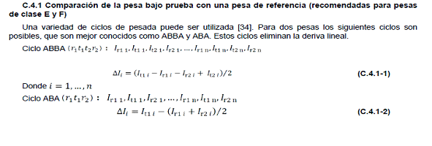
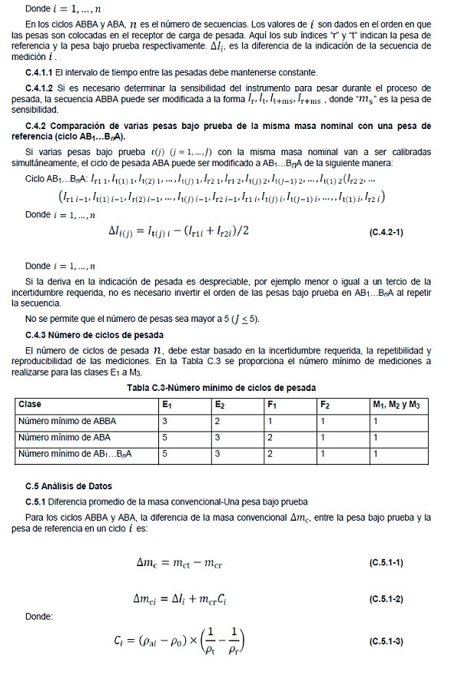
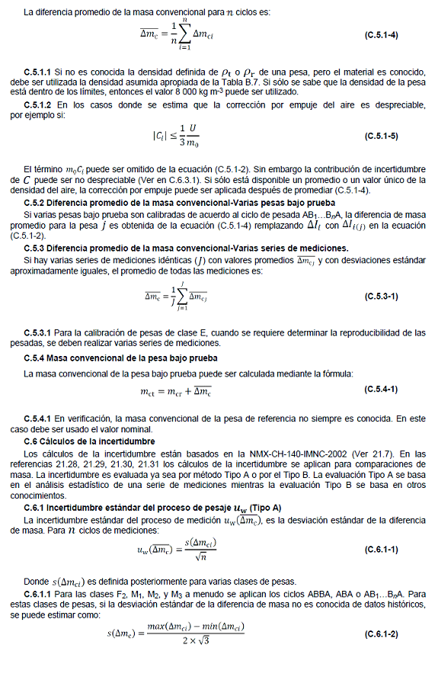
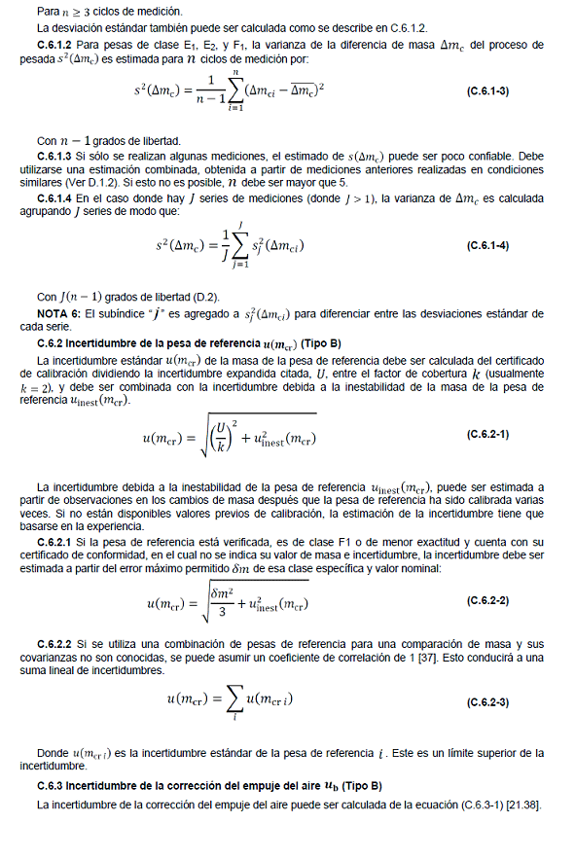
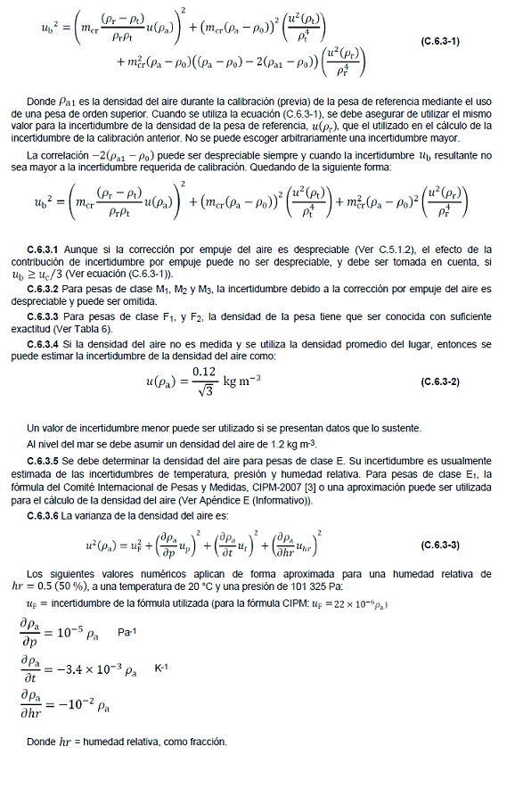
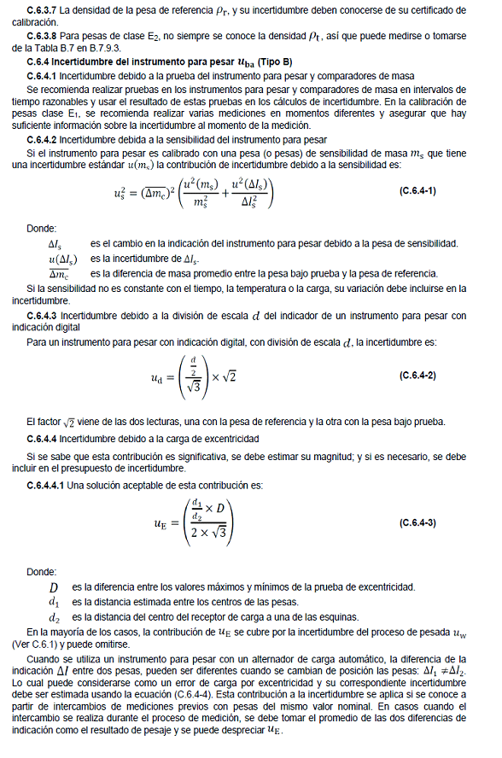
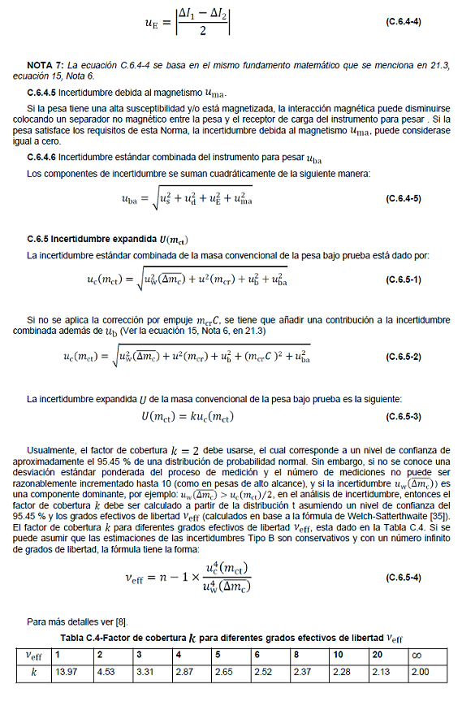
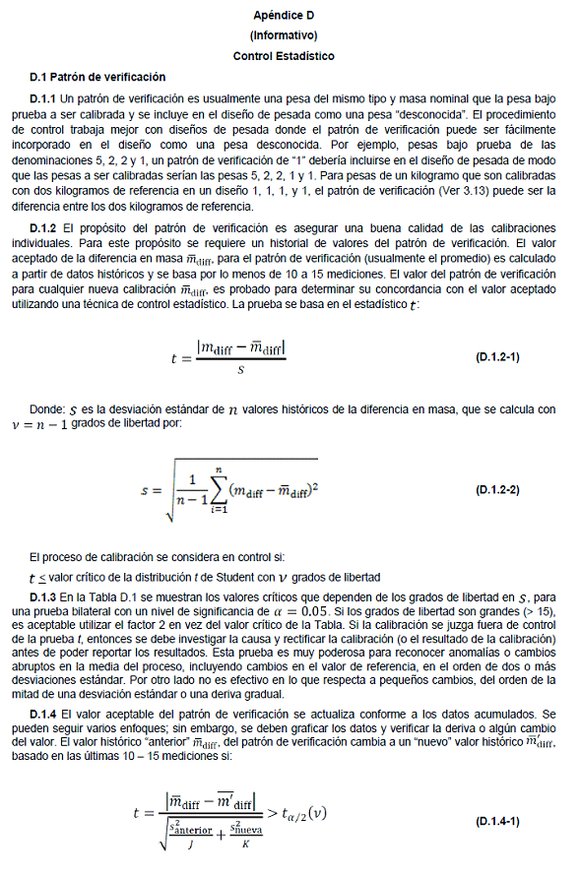
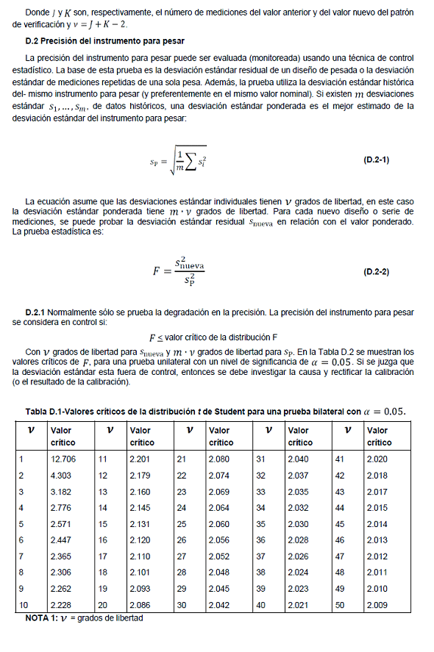
Tabla D.2-Valores críticos de la distribución para una prueba unilateral donde ( grados de libertad) no excede con un nivel de significancia de
 | 1 | 2 | 3 | 4 | 5 | 6 | 7 | 8 | 9 | 10
1 | 161.448 | 19.000 | 9.277 | 6.388 | 5.050 | 4.284 | 3.787 | 3.438 | 3.179 | 2.978
2 | 18.513 | 6.944 | 4.757 | 3.838 | 3.326 | 2.996 | 2.764 | 2.591 | 2.456 | 2.348
3 | 10.128 | 5.143 | 3.863 | 3.259 | 2.901 | 2.661 | 2.488 | 2.355 | 2.250 | 2.165
4 | 7.709 | 4.459 | 3.490 | 3.007 | 2.711 | 2.508 | 2.359 | 2.244 | 2.153 | 2.077
5 | 6.608 | 4.103 | 3.287 | 2.866 | 2.603 | 2.421 | 2.285 | 2.180 | 2.096 | 2.026
6 | 5.987 | 3.885 | 3.160 | 2.776 | 2.534 | 2.364 | 2.237 | 2.138 | 2.059 | 1.993
7 | 5.591 | 3.739 | 3.072 | 2.714 | 2.485 | 2.324 | 2.203 | 2.109 | 2.032 | 1.969
8 | 5.318 | 3.634 | 3.009 | 2.668 | 2.449 | 2.295 | 2.178 | 2.087 | 2.013 | 1.951
9 | 5.117 | 3.555 | 2.960 | 2.634 | 2.422 | 2.272 | 2.159 | 2.070 | 1.998 | 1.938
10 | 4.965 | 3.493 | 2.922 | 2.606 | 2.400 | 2.254 | 2.143 | 2.056 | 1.986 | 1.927
11 | 4.844 | 3.443 | 2.892 | 2.584 | 2.383 | 2.239 | 2.131 | 2.045 | 1.976 | 1.918
12 | 4.747 | 3.403 | 2.866 | 2.565 | 2.368 | 2.227 | 2.121 | 2.036 | 1.968 | 1.910
13 | 4.667 | 3.369 | 2.845 | 2.550 | 2.356 | 2.217 | 2.112 | 2.029 | 1.961 | 1.904
14 | 4.600 | 3.340 | 2.827 | 2.537 | 2.346 | 2.209 | 2.104 | 2.022 | 1.955 | 1.899
15 | 4.543 | 3.316 | 2.812 | 2.525 | 2.337 | 2.201 | 2.098 | 2.016 | 1.950 | 1.894
16 | 4.494 | 3.295 | 2.798 | 2.515 | 2.329 | 2.195 | 2.092 | 2.011 | 1.945 | 1.890
17 | 4.451 | 3.276 | 2.786 | 2.507 | 2.322 | 2.189 | 2.087 | 2.007 | 1.942 | 1.887
18 | 4.414 | 3.259 | 2.776 | 2.499 | 2.316 | 2.184 | 2.083 | 2.003 | 1.938 | 1.884
19 | 4.381 | 3.245 | 2.766 | 2.492 | 2.310 | 2.179 | 2.079 | 2.000 | 1.935 | 1.881
20 | 4.351 | 3.232 | 2.758 | 2.486 | 2.305 | 2.175 | 2.076 | 1.997 | 1.932 | 1.878
30 | 4.171 | 3.150 | 2.706 | 2.447 | 2.274 | 2.149 | 2.053 | 1.977 | 1.915 | 1.862
40 | 4.085 | 3.111 | 2.680 | 2.428 | 2.259 | 2.136 | 2.042 | 1.967 | 1.906 | 1.854
50 | 4.034 | 3.087 | 2.665 | 2.417 | 2.250 | 2.129 | 2.036 | 1.962 | 1.901 | 1.850
60 | 4.001 | 3.072 | 2.655 | 2.409 | 2.244 | 2.124 | 2.031 | 1.958 | 1.897 | 1.846
70 | 3.978 | 3.061 | 2.648 | 2.404 | 2.240 | 2.120 | 2.028 | 1.955 | 1.895 | 1.844
80 | 3.960 | 3.053 | 2.642 | 2.400 | 2.237 | 2.117 | 2.026 | 1.953 | 1.893 | 1.843
90 | 3.947 | 3.046 | 2.638 | 2.397 | 2.234 | 2.115 | 2.024 | 1.951 | 1.891 | 1.841
100 | 3.936 | 3.041 | 2.635 | 2.394 | 2.232 | 2.114 | 2.023 | 1.950 | 1.890 | 1.840
 | 3.841 | 2.996 | 2.605 | 2.372 | 2.214 | 2.099 | 2.010 | 1.938 | 1.880 | 1.831

